Manual de Procedimentos das Administrações Municipais

ÍNDICE
- APRESENTAÇÃO
- OBJECTIVO
- ÂMBITO
- DEFINIÇÕES, SIGLAS E ABREVIATURAS
  - DEFINIÇÕES
  - SIGLAS E ABREVIATURAS
- ENQUADRAMENTO LEGAL
5.1. PRINCÍPIOS GERAIS DA ADMINISTRAÇÃO PÚBLICA
- ORGANIZAÇÃO E FUNCIONAMENTO DAS ADMINISTRAÇÕES MUNICIPAIS
  - ORGANOGRAMA
  - ATRIBUIÇÕES DAS ADMINISTRAÇÕES MUNICIPAIS
  - INTERVENIENTES NOS PROCESSOS E RESPONSABILIDADES
- PROCEDIMENTOS
  - ESTRUTURA DOS PROCEDIMENTOS
  - PROCEDIMENTO DE EMISSÃO DE LICENÇA DE DIREITO DE SUPERFÍCIE
    - SERVIÇO
    - PASSOS DE EXECUÇÃO
7.1.3. MODELOS
  - PROCEDIMENTO DE EMISSÃO DE LICENÇA DE CONSTRUÇÕES HABITACIONAIS NO MÁXIMO ATÉ 3 PISOS; MELHORIA, RENOVAÇÃO, TRANSFORMAÇÃO, VEDAÇÃO E DEMOLIÇÃO
    - SERVIÇO
    - PASSOS DE EXECUÇÃO
    - MODELOS
  - PROCEDIMENTO DE EMISSÃO DE LICENÇA DE EXPLORAÇÃO PRECÁRIA DE ESPAÇOS PÚBLICOS (CABINES TELEFÓNICAS)
    - SERVIÇO
    - PASSOS DE EXECUÇÃO
    - MODELOS
  - PROCEDIMENTO DE EMISSÃO DE DECLARAÇÕES DE ENQUADRAMENTO URBANÍSTICO DE FARMÁCIAS, CASAS DE COMIDA, ROULOTTES, ETC
    - SERVIÇO
    - PASSOS DE EXECUÇÃO
    - MODELOS
  - PROCEDIMENTO DE EMISSÃO DE LICENÇA PARA ABERTURA DE VALAS OU TRABALHOS EFECTUADOS NA VIA PÚBLICA
    - SERVIÇO
    - PASSOS DE EXECUÇÃO
    - MODELOS
  - PROCEDIMENTO DE AUTORIZAÇÃO DE ABERTURA DE VALA OU ESGOTO DE ÁGUAS PLUVIAIS
    - SERVIÇO
    - PASSOS DE EXECUÇÃO
    - MODELOS
  - PROCEDIMENTO DE EMISSÃO DE LICENÇA DE CONSTRUÇÃO DE OBRAS
    - SERVIÇO
    - PASSOS DE EXECUÇÃO
    - MODELOS
  - PROCEDIMENTO DE EMISSÃO DE LICENÇA DE REPARAÇÃO DE OBRAS
    - SERVIÇO
    - PASSOS DE EXECUÇÃO
    - MODELOS
  - PROCEDIMENTO DE EMISSÃO DE ALVARÁ PARA EXPLORAÇÃO PRECÁRIA DE BOMBAS DE COMBUSTÍVEL
    - SERVIÇO
    - PASSOS DE EXECUÇÃO
    - MODELOS

  - PROCEDIMENTO DE EMISSÃO DE LICENÇA DE MANUTENÇÃO PARA COLOCAÇÃO DE GERADORES INDUSTRIAIS
    - SERVIÇO
    - PASSOS DE EXECUÇÃO
    - MODELOS
  - PROCEDIMENTO DE EMISSÃO DE LIVRETES PARA MOTOCICLOS ATÉ 50 c.c.
    - SERVIÇO
    - PASSOS DE EXECUÇÃO
    - MODELOS
  - PROCEDIMENTO DE LICENCIAMENTO PARA OCUPAÇÃO DA VIA PÚBLICA, TAPUMES PROVISÓRIOS NA VIA
    - SERVIÇO
    - PASSOS DE EXECUÇÃO
    - MODELOS
  - PROCEDIMENTO DE EMISSÃO DE LICENÇAS DE CONDUÇÃO DE VELOCÍPEDES ATÉ 50 c. c.
    - SERVIÇO
    - PASSOS DE EXECUÇÃO
    - MODELOS
  - PROCEDIMENTO DE EMISSÃO DE LICENÇA DE ESTAÇÃO DE SERVIÇOS, VENDA DE PEÇAS, AUTOMÓVEL, OFICINAS E INSTITUIÇÕES AFINS
    - SERVIÇO
    - PASSOS DE EXECUÇÃO
    - MODELOS
  - PROCEDIMENTO DE EMISSÃO DE LICENÇA SOBRE OCUPAÇÃO E ALUGUER DOS CAMPOS E ESPAÇOS LIVRES
    - SERVIÇO
    - PASSOS DE EXECUÇÃO
    - MODELOS
  - PROCEDIMENTO DE EMISSÃO DE DECLARAÇÃO PARA PASSAPORTE
    - SERVIÇO
    - PASSOS DE EXECUÇÃO
    - MODELOS
  - PROCEDIMENTO DE EMISSÃO DE DECLARAÇÃO DE ÓBITO
    - SERVIÇO
    - PASSOS DE EXECUÇÃO
    - MODELOS
  - PROCEDIMENTO DE EMISSÃO DE LICENÇA DE ABERTURA DE SALÕES E IGREJAS
    - SERVIÇO
    - PASSOS DE EXECUÇÃO
    - MODELOS
  - PROCEDIMENTO DE EMISSÃO DE LICENÇAS PARA FESTAS
    - SERVIÇO
    - PASSOS DE EXECUÇÃO
    - MODELOS
  - PROCEDIMENTO DE EMISSÃO DE ALVARÁ PARA EXPLORAÇÃO PRECÁRIA DE BOMBAS DE COMBUSTÍVEL CONTENTORIZADO
    - SERVIÇO
    - PASSOS DE EXECUÇÃO
    - MODELOS
  - PROCEDIMENTO DE EMISSÃO DE CARTÕES DE VENDEDORES DE BANCADAS, FEIRANTES E AMBULANTES
    - SERVIÇO
    - PASSOS DE EXECUÇÃO
    - MODELOS
  - PROCEDIMENTO DE EMISSÃO DE ALVARÁ COMERCIAL PARA CANTINAS, JANELAS ABERTAS, SALÕES DE CABELEIROS, BOUTIQUES E AFINS
    - SERVIÇO
    - PASSOS DE EXECUÇÃO
    - MODELOS

- ANEXOS
8.1. Símbolos Usados nos Fluxos
- Fluxo do Processo de Emissão de Licença de Direito de Superfície
- Fluxo do Processo de Emissão de Licença de Construções Habitacionais no Máximo até 3 Pisos; Melhoria, Renovação, Transformação, Vedação e Demolição
- Fluxo do Processo de Emissão de Licença de Exploração Precária de Espaços Públicos (Cabines Telefónicas)
- Fluxo do Processo de Emissão de Declarações de Enquadramento Urbanístico de Farmácias, Casas De Comida, Roulottes, Etc
- Fluxo do Processo de Emissão de Licença para Abertura de Valas ou Trabalhos Efectuados na Via Pública
- Fluxo do Processo de Autorização de Abertura de Vala ou Esgoto de Águas Pluviais
- Fluxo do Processo de Emissão de Licença de Construção de Obras
- Fluxo do Processo de Emissão de Licença de Reparação de Obras
- Fluxo do Processo de Emissão de Alvará para Exploração Precária de Bombas de Combustível
- Fluxo do Processo de Emissão de Licença de Manutenção para Colocação de Geradores Industriais
- Fluxo do Processo de Emissão de Livretes para Motociclos até 50 C.C.
- Fluxo do Processo de Licenciamento para Ocupação da Via Pública, Tapumes Provisórios na Via
- Fluxo do Processo de Emissão de Licenças de Condução de Velocípedes até 50 C. C.
- Fluxo do Processo de Emissão de Licença de Estação de Serviços, Venda de Peças, Automóvel, Oficinas e Instituições Afins
- Fluxo do Processo de Emissão de Licença sobre Ocupação e Aluguer dos Campos e Espaços Livres
- Fluxo do Processo de Emissão de Declaração para Passaporte
- Fluxo do Processo de Emissão de Declaração de Óbito
- Fluxo do Processo de Emissão de Licença de Abertura de Salões e Igrejas
- Fluxo do Processo de Emissão de Licenças para Festas
- Fluxo do Processo de Emissão de Alvará para Exploração Precária de Bombas de Combustível Contentorizado
- Fluxo do Processo de Emissão de Cartões de Vendedores de Bancadas, Feirantes e Ambulantes
- Fluxo do Processo de Emissão de Alvará Comercial para Cantinas, Janelas Abertas, Salões De Cabeleiros, Boutiques e Afins

APRESENTAÇÃO
  - Este Manual é um instrumento que padroniza os procedimentos para a prática de actos administrativos pelas Administrações Municipais, bem como as relações procedimentais que estabelece com outros entes jurídicos, nos actos de gestão pública.
  - A razão deste Manual deve-se ao facto de determinados procedimentos para a prática de actos administrativos ao nível das Administrações Municipais apresentarem desarmonia e ineficiência de unidade nas acções.
  - O Manual figura-se como necessário e de capital importância, porquanto proporciona directrizes procedimentais padronizadas que garantem maior eficiência e eficácia da prestação dos serviços que as Administrações Municipais nos termos da lei estão adstritas a prosseguir.
  - O Manual está estruturado por 8 Capítulos, nos quais se procede à respectiva apresentação, a descrição dos seus objectivos, do seu âmbito de aplicação, das definições e siglas dos termos usados, do enquadramento legal dos procedimentos nele existentes, da organização e funcionamento das Administrações Municipais e do detalhe dos procedimentos e dos fluxogramas que devem ser obedecidos para a concretização dos serviços.
  - Ademais, o Manual reporta os Princípios que os funcionários e agentes das Administrações Municipais devem observar no exercício das suas funções, consagrados no artigo 1.º da Lei n.º 17/90, de 20 de Outubro - Princípios a observar pela Administração Pública; no artigo 3.º a 10.º, todos do Decreto-Lei n.º 16-A/95, de 15 de Dezembro – Aprova o Diploma sobre Normas do Procedimento e da Actividade Administrativa, no artigo 198.º da Constituição da Republica e, replicados no ponto 5.2. do presente Manual.
  - Os procedimentos apresentados estão sujeitos a melhorias contínuas, devendo, para efeito de contribuições, os diversos intervenientes nos processos propor a actualização do Manual após o alinhamento entre as equipas de trabalho envolvidas e o asseguramento de que a referida melhoria tenha impacto significativo no conforto do Munícipe.

OBJECTIVO GERAL
  - O presente Manual visa padronizar e uniformizar os procedimentos para a prática de actos administrativos das Administrações Municipais.
  - OBJECTIVOS ESPECÍFICOS
2.2.1. Garantir maior eficiência e eficácia dos serviços prestados pelas Administrações Municipais;
2.2.2. Capacitar os funcionários e agentes envolvidos no processo de atendimento, reduzir a incerteza sobre as rotinas a adoptar, bem como garantir o cumprimento dos prazos estipulados para a resolução das solicitações apresentadas pelos requerentes.

- ÂMBITO

Este Manual aplica-se à todas as Administrações Municipais.

- DEFINIÇÕES, SIGLAS E ABREVIATURAS
  - Para efeito do presente Manual, entende-se por:
- Certificado de Habitabilidade: documento emitido por uma autoridade sanitária, competente, mediante vistoria prévia que define o tipo de utilização permitida para determinado edifício ou fracção: habitação, ou fins não habitacionais (comércio, serviços ou indústria);
- Croquis de Localização: documento que serve de guia de localização e acesso a uma parcela de terreno ou imóvel, que contém o desenho da propriedade, os nomes dos vértices, os dados dos proponentes, o tipo de ocupação, a localização e o acesso;
- Direito de Superfície: faculdade de construir ou manter, perpétua ou temporariamente, uma obra em terreno alheio, ou de nele fazer ou manter plantações;
- Licença de Construção: acto administrativo municipal através do qual se concede ao Munícipe o direito de construir determinada obra ao longo de um prazo estipulado, ou, documento que autoriza o requerente a executar obras e serviços de construção que podem ser: escavações, ampliação, demolição etc;
- Memória Descritiva: Documento que contém todas as explicações detalhadas sobre determinada construção, apresentando as suas justificações, bem como as soluções para a sua execução ou documento que descreve as características de um projecto de engenharia ou arquitectura, especificando os materiais necessários à obra desde a fundação aos acabamentos;
- Parecer Testemunhal: documento emitido por determinada pessoa, no qual declara ter conhecimento sobre um facto relatado por outrem;
- Termo de Responsabilidade: documento emitido pelo requerente, no qual assume as consequências do próprio comportamento ou do comportamento de outrem;
- Titularidade do Terreno: poder jurídico atribuído a uma pessoa, física ou jurídica, por via de um documento emitido por entidade competente, permitindo-lhe usar, gozar e dispor do terreno, de acordo com os limites estabelecidos na lei, bem como reivindicá-lo de quem injustamente o detenha;
- Título de Concessão Provisória: concessão do direito de uso de determinado bem, por um período de tempo, em regra não superior a 5 anos, convertendo-se definitivo no decurso do prazo estipulado, caso sejam cumpridos os requisitos previamente estabelecidos;
- Certidão do Registo Comercial: documento emitido pelo Ministério da Justiça e dos Direitos Humanos que prova o registo comercial de uma pessoa ou entidade.

  - SIGLAS E ABREVIATURAS

AM | Administração Municipal
BI | Bilhete de Identidade
GPL | Governo Provincial de Luanda
IPGUL | Instituto de Planeamento e Gestão Urbana de Luanda
NIF | Número de Identificação Fiscal
CCOM | Centros de Coordenação Operacional Municipais

5. ENQUADRAMENTO LEGAL
5.1. NORMATIVOS DE SUPORTE
Os procedimentos adoptados pelos intervenientes nos processos apresentados neste Manual, estão suportados nos normativos legais que se seguem:
- Constituição da República de Angola;
- Lei 12/19 de 14 de Maio – Lei sobre liberdade de religião e culto;
- Lei 15/16, de 12 de Setembro - Lei da Administração Local do Estado;
- Lei n.º 5/16, de 17 de Maio - Lei da Actividade de Jogos
- Lei n.º 27/15 de 14 de Dezembro;
- Lei n.º 9/04 de novembro – Lei de Terras;
- Lei n.º 3/04 de 25 de Junho – Lei do Ordenamento do Território e Urbanismo;
- Lei n.º 14-A/96, de 31 de Maio — Lei Geral de Electricidade;
- Lei n.º 17/90, de 20 de Outubro – Princípios a observar pela Administração Pública;
- Lei n.º 5/87 de 23 de Fevereiro – Aprova o Regulamento Sanitário da República de Angola;
- Decreto-Lei n.º 5/08, de 29 de Setembro - Aprova o Código de Estrada;
- Decreto - Lei n.º 16-A/95 de 15 de Dezembro – Regula o Procedimento e a Actividade Administrativa;
- Decreto-Lei n.º 47 678, de 5 de maio de 1967 - Código do Registo Civil;
- Decreto Presidencial n.º 161/21, de 21 de Junho - Projecto de Simplificação de Procedimentos na Administração Pública- SIMPLIFICA.
- Decreto Presidencial n.º 272/20, de 21 de Outubro – Aprova a alteração aos artigos 11.º, 32.º, 44.º, 53.º, 90.º do Decreto Presidencial n.º 202/19 de 25 de Junho – Regulamento da Lei da Administração Local do Estado;
- Decreto Presidencial n.º 202/19 de 25 de Junho – Regulamento da Lei da Administração Local do Estado;
- Decreto Presidencial n.º 216/11 de 08 de agosto – Fixa as Bases Sobre a Política Nacional para Concessão de Direitos Sobre a Terra;
- Decreto Presidencial 288/10 de 30 de setembro – Regula o licenciamento de actividade comercial e de prestação de serviços mercantis;
- Decreto n.º 58/07, de 13 de julho – Regulamento Geral de Concessão de Terrenos;
- Decreto n.º 13/07, de 26 de fevereiro – Regulamento Geral de Edificações Urbanas;
- Decreto n.º 80/06 de 30 de outubro - regula o Licenciamento das Operações de Loteamento, Obras de Urbanização e Obras de Construção.
- Decreto n.º 2/06 de 23 de janeiro – Regulamento Geral dos Planos Territoriais Urbanísticos e Rurais;
- Decreto n.º 3/00 de 14 de janeiro - Regula o processo de emissão e utilização do passaporte nacional e estabelece o regime de saída e entrada dos cidadãos nacionais no território angolano.
- Decreto Executivo n.º 282/14 - Regulamento sobre o Projecto de Construção e Exploração de Postos de Abastecimento de Combustíveis.

5.2. PRINCÍPIOS GERAIS DA ADMINISTRAÇÃO PÚBLICA
Os órgãos e agentes das Administrações Municipais no exercício das suas actividades devem respeitar os seguintes princípios:
- Princípio da prossecução do interesse público: aos órgãos administrativos cabe prosseguir o interesse público, no respeito pelos direitos e interesses dos cidadãos.
- Princípio da legalidade: na sua actuação os órgãos e agentes das Administrações Municipais devem observar estritamente a lei e o direito nos limites e com os fins para que lhe forem conferidos poderes.
- Princípio da proporcionalidade: as decisões dos órgãos das Administrações que entrem em choque com direitos subjectivos ou interesses legalmente protegidos dos cidadãos não podem afectar essas posições em termos desproporcionais aos objectivos a atingir.
- Princípio da imparcialidade: os órgãos e agentes das Administrações Municipais devem tratar de forma imparcial os cidadãos com os quais entrem em relação.
- Princípio da colaboração da administração com os particulares: no desempenho das suas funções os órgãos e agentes das Administrações Municipais, devem actuar em estreita colaboração com os particulares, cabendo-lhes nomeadamente:
  - Prestar informações e esclarecimentos;
  - Receber sugestões e informações.
- Princípio da participação: aos órgãos e agentes das Administrações Municipais cabe assegurar a participação dos particulares.
- Princípio da decisão: os órgãos administrativos devem sempre pronunciar-se sobre todos os assuntos que lhe sejam apresentados pelos particulares, salvo se o órgão competente tiver praticado, há menos de dois anos, um acto administrativo sobre o mesmo pedido e fundamento, neste caso, fica precludido o dever de decisão;
- Princípio do acesso à justiça: é garantido aos particulares o acesso à justiça administrativa na perspectiva de fiscalização contenciosa dos actos das Administrações Municipais, para tutela dos seus direitos ou interesses legítimos.

6. ORGANIZAÇÃO E FUNCIONAMENTO DAS ADMINISTRAÇÕES MUNICIPAIS

6.1. ORGANOGRAMA
As Administrações Municipais estruturam-se da seguinte forma:

6.2. ÓRGÃOS DA ADMINISTRAÇÃO MUNICIPAL

6.2.1. Compete ao Titular do Poder Executivo fixar as competências, nos respectivos estatutos orgânicos, a estrutura dos órgãos e serviços das Administrações Municipais, tendo em consideração as necessidades, potencialidades e capacidades de desenvolvimento, podendo delegar no titular do órgão central responsável pela administração do território.
6.2.2. Os órgãos da Administração Municipal aos quais competem as respectivas atribuições e competências, são os seguintes:
- Administrador Municipal, como órgão executivo singular:
- Administração Municipal, como órgão consultivo colegial:
- Administradores Municipais-Adjuntos, como auxiliares do Administrador Municipal:
- Conselho Municipal de Auscultação da Comunidade:
- Conselho Municipal de Concertação Social:
- Conselho Municipal de Vigilância Comunitária:
- Serviços da Administração Municipal:
- Serviços de apoio técnico:
- Serviços instrumentais e serviços executivos desconcentrados:
- Delegações municipais: Serviços executivos desconcentrados da Administração Central que funcionam ao nível municipal.
- Administração Inframunicipal: A organização e funcionamento da administração da comuna, do distrito urbano, da vila, do bairro e povoação, são definidos pelo Titular do Poder Executivo, atendendo à respectiva necessidade e ao princípio da subsidiariedade. Essa competência pode ser delegada no titular do órgão responsável pela administração do território.

6.3. INTERVENIENTES NOS PROCESSOS E RESPONSABILIDADES
Para a concretização dos procedimentos descritos no presente Manual, intervêm as entidades que se seguem, assegurando as respectivas funções:
- Administração Municipal: órgão desconcentrado da Administração Local do Estado, que visa auxiliar o Administrador Municipal na gestão do Município, com base em instrumentos e acções de orientação e promoção do desenvolvimento harmonioso e moderno do respectivo território, da sociedade e da economia, cabendo-lhe garantir a prestação dos serviços públicos necessários à segurança, bem-estar e progresso sustentado do Município ou Cidade;
- Administrador Municipal: órgão desconcentrado da Administração Local do Estado em cada Município, a quem incumbe dirigir a Administração Municipal, assegurar o normal funcionamento dos Órgãos e serviços da Administração Local, respondendo pela sua actividade perante o Governador Provincial;
- Administrador Municipal Adjunto: órgão que coadjuva o Administrador Municipal em matéria específica, nomeadamente para a Áreas Política, Social e da Comunidade, Técnica, Infraestruturas e Serviços Comunitários, Financeira e Orçamental;
- Direcção Municipal de Promoção do Desenvolvimento Económico Integrado: serviço desconcentrado da Administração Municipal incumbido de assegurar a execução das acções, actividades, programas, projectos e medidas de política no domínio do fomento empresarial dos mercados, feiras e da economia informal, bem como o licenciamento das actividades comercial e industrial;
- Direcção Municipal da Acção Social, Antigos Combatentes, Cultura, Turismo, Juventude e Desportos: serviço desconcentrado da Administração Municipal, incumbido de assegurar a execução das acções, atividades, programas, projectos e medidas de políticas, nos domínios da Acção Social, Antigos Combatentes, Turismos, Cultura, Juventude e dos Desportos;
- Direcção Municipal da Saúde: serviço desconcentrado da Administração Municipal incumbido ele assegurar a gestão da rede dos serviços de saúde, a prestação de cuidados de saúde e a vigilância epidemiológica, com base nas realidades demográficas, económicas, geográficas e sociais para promover a saúde e o bem-estar das populações;
- Instituto de Planeamento e Gestão Urbana de Luanda: instituto público do sector económico ou produtivo, pessoa colectiva de direito público, dotada de personalidade jurídica e de autonomia administrativa, financeira e patrimonial que integra a administração indirecta do Estado, responsável pela promoção e coordenação de todas as actividades de ordenamento, planeamento e gestão urbana da Província de Luanda;
- Governo Provincial: órgão desconcentrado da administração central que assegura a realização das funções do Estado a nível da província;
- Munícipe: cidadão que habita ou pretende exercer determinada actividade no Município, recorrendo, para o efeito, aos serviços da Administração Municipal;
- Secretaria da Administração Municipal: serviço que se ocupa da generalidade das questões administrativas, do orçamento, do património, das relações públicas.
- Serviço Nacional de Protecção Civil e Bombeiros – Centros de Coordenação Operacional Municipais: órgão que assegura a participação de todas as entidades e instituições de âmbito municipal imprescindíveis às operações de protecção civil, emergência e assistência a previsíveis ou decorrentes de acidente grave, catástrofe ou calamidade, articulando-se entre si, garantindo os meios considerados adequados à gestão da ocorrência em cada caso concreto.

7. PROCEDIMENTOS

7.1. ESTRUTURA DOS PROCEDIMENTOS
Os títulos dos pontos principais de um procedimento são:
7.1.1. Serviço: neste ponto apresenta-se o propósito do procedimento;
- Beneficiário: neste ponto apresenta-se o destinatário do serviço, ou seja, quem pode solicitar o serviço;
- Formulários: neste ponto são listados os formulários e/ou requerimentos que o interessado deve apresentar para desencadear o procedimento, cujo conteúdo é detalhado no ponto 10;
- Requisitos: neste ponto listam-se as condições de adesão e/ou solicitação do serviço;
- Documentos Necessários: neste ponto listam-se os documentos que o solicitante deve apresentar ao recorrer ao serviço;
- Prazo de Execução: neste ponto apresenta-se o tempo que decorre desde o momento que as Administrações acusam a recepção dos pedidos do Munícipe, desde que estejam completos, até a satisfação da solicitação do Munícipe;
- Resultado: neste ponto apresenta-se o produto ou documento resultante do serviço prestado;
- Base Legal: neste ponto apresentam-se os Normativos Legais que regulam o procedimento em causa;

7.1.2. Passos de Execução: neste ponto apresentam-se as rotinas associadas ao processo, em obediência à uma sequência lógica nas intervenções dos seus participantes e a delimitação de responsabilidades.
7.1.3. Modelos de Documentos: neste ponto são dadas instruções sobre a forma de elaboração dos requerimentos, descrevendo-se a quem se destinam e qual o seu conteúdo.

7.2. PROCEDIMENTO DE EMISSÃO DE DIREITO DE SUPERFÍCIE

7.2.1. SERVIÇO: concessão do documento que permite ao Munícipe construir ou manter, perpétua ou temporariamente, uma obra em determinado terreno.
- Beneficiário | Munícipe
- Formulários/Requerimentos | - Requerimento Inicial Único à Administração Municipal;  - Termo de Responsabilidade;  - Parecer Testemunhal, caso o cidadão não possua o BI.
- Requisitos
- Documentos Necessários | - Cópia do BI;  - Croquis de Localização;  - Título de Concessão Provisória;  - Licença de Construção;  - Titularidade do Terreno.
- Prazo de Execução | POR INSERIR APÓS VALIDAÇÃO DO PRAZO PROPOSTO NO FLUXO (que sugere acréscimos de passos voltados para o Munícipe)
- Resultado | Direito de Superfície
- Base Legal | Artigo 29.º do Decreto - Lei n.º 16-A/95 de 15 de Dezembro – Regula o Procedimento e a Actividade Administrativa;  Alínea k) do artigo 61.º e alínea g) do n.º3 do artigo 55.º, ambos do Decreto Presidencial n.º 202/19 de 25 de Junho – Regulamento da Lei da Administração Local do Estado;  Lei n.º 03/04 de 25 de Junho – Lei do Ordenamento do Território e Urbanismo;  Decreto n.º 2/06 de 23 de Janeiro – Regulamento Geral dos Planos Territoriais Urbanísticos e Rurais;  Artigo 39.º, 42.º, 59.º e 68.º da Lei n.º 9/04 de Novembro – Lei de Terras;  Artigo 78.º do Decreto n.º 58/07, de 13 de Julho – Regulamento Geral de Concessão de Terrenos;  Artigo 1.º 2.º e 3.º, todos do Decreto n.º 13/07, de 26 de Fevereiro – Regulamento Geral de Edificações Urbanas;  Artigo 14.º do Decreto Presidencial n.º 216/11, de 08 de Agosto – Fixa as Bases Sobre a Política Nacional para Concessão de Direitos Sobre a Terra.

7.2.2. PASSOS DE EXECUÇÃO

EXECUTANTE | ACTIVIDADE
Requerente | - Entrega os documentos necessários e respectivos requerimentos à Secretária da Administração Municipal (Requerimento à Administração Municipal, Termo de Responsabilidade, Parecer Testemunhal, Cópia do BI, Croquis de Localização, Título de Concessão Provisória, Licença de Construção e Titularidade do Terreno).
Secretária da Administração Municipal | - Recebe, verifica os requisitos e regista a entrada do processo.
 | - Remete ao Administrador Municipal
Administrador Municipal | - Reverifica o processo.
 | - Emite um despacho sobre o documento e remete ao Administrador Adjunto para Área Técnica.
Administrador Adjunto para Área Técnica | - Verifica o processo
 | - Emite o despacho para área técnica
Área Técnica | - Verifica os requisitos
 | - Procede à vistoria: Confirmação das coordenadas geográficas, croquis, localização etc.
 | - Emite parecer sobre vistoria e remete processo ao Gabinete Jurídico
Gabinete Jurídico | - Emite o parecer técnico nos termos da lei e remete ao Administrador Municipal
Administrador Municipal | - Aprecia o parecer jurídico e emite um despacho para o Administrador Adjunto para a Área Técnica
Administrador Adjunto para a Área Técnica | - Emite Despacho para a Área Técnica a solicitar a emissão do Título Provisório
Área Técnica | - Emite o Título Provisório e remete à Secretária
Secretária | - Notifica o requerente e entrega o Título Provisório

7.2.3. MODELOS

- Requerimento Inicial Único à Administração Municipal

AO
EXMO. SENHOR ADMINISTRADOR
MUNICIPAL DE XXXXX.

Eu, xxxxxxxxxx, solteiro (a) xxx anos de idade, filho (a) xxxxx e de xxxxx, Natural de xxxxx, Província de xxxxx, portador (a) do B.I n.º xxxxx, passado pela Direcção Nacional de Identificação de xxxxx, aos xx/xx/xx.

Necessidando de autorização para obtenção do Contrato de Direito de Superfície da minha parcela de Terra, sita no bairro xxxxx, Comuna ou Distrito Urbano xxxxxx, do Município xxxxxx.

Vem mui respeitosamente requerer ao Exmo. Senhor Administrador se digne autorizar.
Espera Deferimento

Xxxxxx, aos 1 de Julho de 2021

O Requerente
____________________________________

- Termo de Responsabilidade (POR INSERIR);
- Parecer Testemunhal (POR INSERIR);

7.3. PROCEDIMENTO DE EMISSÃO DE LICENÇA DE CONSTRUÇÕES HABITACIONAIS NO MÁXIMO ATÉ 3 PISOS; MELHORIA, RENOVAÇÃO, TRANSFORMAÇÃO, VEDAÇÃO E DEMOLIÇÃO

7.3.1. SERVIÇO: concessão do documento que permite o Munícipe construir, melhorar, renovar, transformar, vedar ou demolir a sua habitação.

- Beneficiário | Munícipe
- Formulários/Requerimentos | - Requerimento à Administração Municipal;  - Termo de Responsabilidade.
- Requisitos | POR INSERIR APÓS ABORDAGEM COM OS UTILIZADORES DO PROCESSO
- Documentos Necessários | - Cópia do BI;  - Croquis de Localização;  - Titularidade do Terreno.
- Prazo de Execução | POR INSERIR APÓS VALIDAÇÃO DO PRAZO PROPOSTO NO FLUXO (que sugere acréscimos de passos voltados para o Munícipe)
- Resultado | Licença de Construção.
- Base Legal | Decreto n.º 80/06 de 30 de Outubro, Regula o Licenciamento das Operações de Loteamento, Obras de Urbanização e Obras de Construção.

7.3.2. PASSOS DE EXECUÇÃO

EXECUTANTE | ACTIVIDADE
Munícipe | - Entrega os documentos necessários à Secretária da Administração Municipal (Cópia do BI, Requerimento à Administração Municipal, Termo de Responsabilidade, Croquis de Localização, Titularidade do Terreno).
Secretária da Administração Municipal | - Recebe, verifica os requisitos e regista o processo.
 | - Remete ao Administrador Municipal
Administrador Municipal | - Reverifica o processo.
 | - Emite um despacho sobre o documento e remete ao administrador Adjunto para Área Técnica.
Administrador Adjunto para Área Técnica | - Verifica o processo
 | - Emite o despacho para área técnica
Área Técnica | - Verifica os requisitos
 | - Procede à vistoria: Confirmação das coordenadas geográficas baseadas em grau, minutos e segundos.
 | - Emite parecer técnico baseado na vistoria de campo e remete o processo ao Administrador Municipal.
Administrador Municipal | - Aprecia o parecer técnico e emite um despacho para o Administrador Adjunto para a Área Técnica.
Administrador Adjunto para a Área Técnica | - Emite Despacho para a Área Técnica.
Área Técnica | - Emite parecer técnico final depois da verificação das condições (favoráveis ou não).
 | - Emite a Licença e remete à Secretária.
Secretária da Administração Municipal | - Notifica o requerente e entrega a Licença de Construção

7.3.3. MODELOS

- Requerimento Inicial único à Administração Municipal;

AO
EXMO. SENHOR ADMINISTRADOR
MUNICIPAL DE XXXXX.

Eu, xxxxxxxxxx, solteiro (a) xxx anos de idade, filho (a) xxxxx e de xxxxx, Natural de xxxxx, Província de xxxxx, portador (a) do B.I n.º xxxxx, passado pela Direcção Nacional de Identificação de xxxxx, aos xx/xx/xx.

Necessitando de autorização para obtenção da Licença de Construção de uma residência, sito no bairro xxxxx, Comuna ou Distrito Urbano xxxxxx, do Município xxxxxx.

Vem mui respeitosamente requerer ao Exmo. Senhor Administrador se digne autorizar.
Espera Deferimento

Xxxxxx, aos 1 de Julho de 2021

O Requerente
____________________________________
b) Termo de Responsabilidade.

7.4. PROCEDIMENTO DE EMISSÃO DE LICENÇA DE EXPLORAÇÃO PRECÁRIA DE ESPAÇOS PÚBLICOS (CABINES TELEFÓNICAS)

7.4.1. SERVIÇO: concessão do documento que permite ao requerente desenvolver actividade no espaço público.

- Beneficiário | Empresário em nome individual ou colectivo que pretende desenvolver a actividade no Município.
- Formulários/Requerimentos | - Requerimento à Administração Municipal;  - Termo de Responsabilidade.
- Requisitos | POR INSERIR APÓS ABORDAGEM COM OS UTILIZADORES DO PROCESSO
- Documentos Necessários | - Cópia do BI;  - Croquis de Localização;  - Titularidade do Terreno.
- Prazo de Execução | POR INSERIR APÓS VALIDAÇÃO DO PRAZO PROPOSTO NO FLUXO (que sugere acréscimos de passos voltados para o Munícipe)
- Resultado | Licença de Exploração Precária de Espaço Público
- Base Legal | POR INSERIR  Alínea k) do artigo 61.º do Decreto Presidencial n.º 202/19 de 25 de Junho – Regulamento da Lei da Administração Local do Estado;

7.4.2. PASSOS DE EXECUÇÃO

EXECUTANTE | ACTIVIDADE
Munícipe | - Entrega os documentos necessários à Secretária da Administração Municipal (Cópia do BI, Requerimento à Administração Municipal, Termo de Responsabilidade, Croquis de Localização, Titularidade do Terreno).
Secretária da Administração Municipal | - Recebe, verifica os requisitos e regista o processo.
 | - Remete ao Administrador Municipal
Administrador Municipal | - Reverifica o processo.
 | - Emite um despacho sobre o documento e remete ao administrador Adjunto para Área Técnica.
Administrador Adjunto para Área Técnica | - Verifica o processo
 | - Emite o despacho para área técnica
Área Técnica | - Verifica o processo.
 | - Procede à Vistoria de campo.
 | - Emite parecer técnico (favorável ou não)
Administrador Municipal | - Aprecia o parecer técnico e emite um despacho para o Administrador Adjunto para a Área Técnica.
Administrador Adjunto para a Área Técnica | - Emite Despacho para a Área Técnica.
Área Técnica | - Emite a Licença e remete à Secretária.
Secretária da Administração Municipal | - Notifica o requente e entrega a Licença de Exploração Precária de Espaço Público

7.4.3. MODELOS

- Requerimento à Administração Municipal:

AO
EXMO. SENHOR ADMINISTRADOR
MUNICIPAL DE XXXXX.

Eu, xxxxxxxxxx, solteiro (a) xxx anos de idade, filho (a) xxxxx e de xxxxx, Natural de xxxxx, Província de xxxxx, portador (a) do B.I n.º xxxxx, passado pela Direcção Nacional de Identificação de xxxxx, aos xx/xx/xx.

Necessitando de autorização para obtenção da Licença de Exploração Precária de Espaço Público, sito no bairro xxxxx, Comuna ou Distrito Urbano xxxxxx, do Município xxxxxx.

Vem mui respeitosamente requerer ao Exmo. Senhor Administrador se digne autorizar.
Espera Deferimento

Xxxxxx, aos 1 de Julho de 2021

O Requerente
____________________________________

- Termo de Responsabilidade (POR INSERIR)

7.5. PROCEDIMENTO DE EMISSÃO DE DECLARAÇÕES DE ENQUADRAMENTO URBANÍSTICO DE FARMÁCIAS, CASAS DE COMIDA, ROULOTTES, ETC

7.5.1. SERVIÇO: concessão de uma declaração de enquadramento urbanístico do seu empreendimento.

- Beneficiário | Munícipe.
- Formulários/Requerimentos | - Requerimento à Administração Municipal;  - Termo de Responsabilidade.
- Requisitos | POR INSERIR APÓS ABORDAGEM COM OS UTILIZADORES DO PROCESSO
- Documentos Necessários | - Cópia do BI;  - Croquis de Localização;  - Declaração sobre a Titularidade do Terreno.
- Prazo de Execução | POR INSERIR APÓS VALIDAÇÃO DO PRAZO PROPOSTO NO FLUXO (que sugere acréscimos de passos voltados para o Munícipe)
- Resultado | Declaração de Enquadramento Urbanístico
- Base Legal | Lei n.º 03/04 de 25 de junho – Lei do Ordenamento do Território e Urbanismo

7.5.2. PASSOS DE EXECUÇÃO

EXECUTANTE | ACTIVIDADE
Munícipe | - Entrega os documentos necessários à Secretária da Administração Municipal (Cópia do BI, Requerimento à Administração Municipal, Termo de Responsabilidade, Croquis de Localização, Titularidade do Terreno).
Secretária da Administração Municipal | - Recebe, verifica os requisitos e regista o processo.
 | - Remete ao Administrador Municipal
Administrador Municipal | - Reverifica o processo.
 | - Emite um despacho sobre o documento e remete ao administrador Adjunto para Área Técnica.
Administrador Adjunto para Área Técnica | - Verifica o processo
 | - Emite o despacho para área técnica
Área Técnica | - Verifica o processo.
 | - Procede à vistoria de campo.
 | - Emite parecer técnico (favorável ou não)
Administrador Municipal | - Aprecia o parecer técnico e emite um despacho para o Administrador Adjunto para a Área Técnica.
Administrador Adjunto para a Área Técnica | - Emite Despacho para a Área Técnica.
Área Técnica | - Emite a Declaração de Enquadramento Urbanístico e remete a Secretária.
Secretária da Administração Municipal | - Notifica o Munícipe e entrega a Declaração

7.5.3. MODELOS

- Requerimento Inicial Único à Administração Municipal:

AO
EXMO. SENHOR ADMINISTRADOR
MUNICIPAL DE XXXXX.

Eu, xxxxxxxxxx, solteiro (a) xxx anos de idade, filho (a) xxxxx e de xxxxx, Natural de xxxxx, Província de xxxxx, portador (a) do B.I n.º xxxxx, passado pela Direcção Nacional de Identificação de xxxxx, aos xx/xx/xx.

Necessitando de autorização para obtenção da Declaração de Enquadramento Urbanístico para efeito de xxxxx, sito no bairro xxxxx, Comuna ou Distrito Urbano xxxxxx, do Município xxxxxx.

Vem mui respeitosamente requerer ao Exmo. Senhor Administrador se digne autorizar.
Espera Deferimento

Xxxxxx, aos 1 de Julho de 2021

O Requerente
____________________________________

- Termo de Responsabilidade (POR INSERIR)

7.6. PROCEDIMENTO DE EMISSÃO DE LICENÇA PARA ABERTURA DE VALAS OU TRABALHOS A EFECTUAR NA VIA PÚBLICA

7.6.1. SERVIÇO: concessão do documento que habilita o Munícipe a abrir vala ou efectuar trabalhos na via pública.

- Beneficiário | Munícipe ou pessoas colectivas interessadas.
- Formulários/Requerimentos | - Requerimento à Administração Municipal;  - Termo de Responsabilidade.
- Requisitos | POR INSERIR APÓS ABORDAGEM COM OS UTILIZADORES DO PROCESSO
- Documentos Necessários | - Cópia do BI;  - Croquis de Localização, nos casos necessários.
- Prazo de Execução | POR INSERIR APÓS VALIDAÇÃO DO PRAZO PROPOSTO NO FLUXO (que sugere acréscimos de passos voltados para o Munícipe)
- Resultado | Licença para Abertura de Valas ou Trabalhos a Efectuar na Via Pública
- Base Legal | Lei n.º 03/04 de 25 de junho – Lei do Ordenamento do Território e Urbanismo

7.6.2. PASSOS DE EXECUÇÃO

EXECUTANTE | ACTIVIDADE
Munícipe | - Entrega os documentos necessários à Secretária da Administração Municipal (Cópia do BI, Requerimento à Administração Municipal, Termo de Responsabilidade, Croquis de Localização, Titularidade do Terreno).
Secretária da Administração Municipal | - Recebe, verifica os requisitos e regista o processo.
 | - Remete ao Administrador Municipal
Administrador Municipal | - Reverifica o processo.
 | - Emite um despacho sobre o documento e remete ao administrador Adjunto para Área Técnica.
Administrador Adjunto para Área Técnica | - Verifica o processo.
 | - Emite o despacho para área técnica.
Área Técnica | - Verifica o processo.
 | - Procede à vistoria de campo.
 | - Emite parecer técnico (favorável ou não)
Administrador Municipal | - Aprecia o parecer técnico e emite um despacho para o Administrador Adjunto para a Área Técnica.
Administrador Adjunto para a Área Técnica | - Emite Despacho para a Área Técnica.
Área Técnica | - Emite a Licença para Abertura de Valas ou Trabalhos a Efectuar na Via Pública e remete a Secretária.
Secretária da Administração Municipal | - Notifica o requerente e entrega a Licença

7.6.3. MODELOS

- Requerimento à Administração Municipal:
AO
EXMO. SENHOR ADMINISTRADOR
MUNICIPAL DE XXXXX.

Eu, xxxxxxxxxx, solteiro (a) xxx anos de idade, filho (a) xxxxx e de xxxxx, Natural de xxxxx, Província de xxxxx, portador (a) do B.I n.º xxxxx, passado pela Direcção Nacional de Identificação de xxxxx, aos xx/xx/xx.

Necessitando de autorização para obtenção de Licença para Abertura de Valas ou Trabalhos a Efectuar na Via Pública, sito no bairro xxxxx, Comuna ou Distrito Urbano xxxxxx, do Município xxxxxx.

Vem mui respeitosamente requerer ao Exmo. Senhor Administrador se digne autorizar.
Espera Deferimento
Xxxxxx, aos 1 de Julho de 2021

O Requerente
____________________________________

- Termo de Responsabilidade (POR INSERIR).

7.7. PROCEDIMENTO DE AUTORIZAÇÃO DE ABERTURA DE VALA OU ESGOTO DE ÁGUAS PLUVIAIS

7.7.1. SERVIÇO: concessão do documento que habilita o Munícipe a abrir vala ou esgoto de águas pluviais.

- Beneficiário | Munícipe ou pessoas colectivas interessadas.
- Formulários/Requerimentos | - Requerimento à Administração Municipal;  - Termo de Responsabilidade.
- Requisitos | POR INSERIR APÓS ABORDAGEM COM OS UTILIZADORES DO PROCESSO
- Documentos Necessários | - Cópia do BI;  - Croquis de Localização, nos casos necessários.
- Prazo de Execução | POR INSERIR APÓS VALIDAÇÃO DO PRAZO PROPOSTO NO FLUXO (que sugere acréscimos de passos voltados para o Munícipe)
- Resultado | Licença para Abertura de Vala ou Esgoto de Águas Pluviais.
- Base Legal | Lei n.º 03/04 de 25 de junho – Lei do Ordenamento do Território e Urbanismo

7.7.2. PASSOS DE EXECUÇÃO

EXECUTANTE | ACTIVIDADE
Munícipe | - Entrega os documentos necessários à Secretária da Administração Municipal (Cópia do BI, Requerimento à Administração Municipal, Termo de Responsabilidade, Croquis de Localização, Titularidade do Terreno).
Secretária da Administração Municipal | - Recebe, verifica os requisitos e regista o processo.
 | - Remete ao Administrador Municipal
Administrador Municipal | - Reverifica o processo.
 | - Emite um despacha sobre o documento e remete ao administrador Adjunto para Área Técnica.
Administrador Adjunto para Área Técnica | - Verifica o processo
 | - Emite o despacho para área técnica
Área Técnica | - Verifica o processo.
 | - Procede à vistoria de campo.
 | - Emite parecer técnico (favorável ou não)
Administrador Municipal | - Aprecia o parecer técnico e emite um despacho para o Administrador Adjunto para a Área Técnica.
Administrador Adjunto para a Área Técnica | - Emite Despacho para a Área Técnica.
Área Técnica | - Emite a Licença para Abertura de Vala ou Esgoto de Águas Pluviais e remete a Secretária.
Secretária da Administração Municipal | - Notifica o Munícipe e entrega a Licença

7.7.3. MODELOS

- Requerimento Inicial Único à Administração Municipal:

AO
EXMO. SENHOR ADMINISTRADOR
MUNICIPAL DE XXXXX.

Eu, xxxxxxxxxx, solteiro (a) xxx anos de idade, filho (a) xxxxx e de xxxxx, Natural de xxxxx, Província de xxxxx, portador (a) do B.I n.º xxxxx, passado pela Direcção Nacional de Identificação de xxxxx, aos xx/xx/xx.

Necessitando de autorização para obtenção de Licença para Abertura de Vala ou Esgoto de Águas Pluviais, sito no bairro xxxxx, Comuna ou Distrito Urbano xxxxxx, do Município xxxxxx.

Vem mui respeitosamente requerer ao Exmo. Senhor Administrador se digne autorizar.
Espera Deferimento

Xxxxxx, aos 1 de Julho de 2021

O Requerente
____________________________________

- Termo de Responsabilidade (POR INSERIR)

7.8. PROCEDIMENTO DE EMISSÃO DE LICENÇA DE CONSTRUÇÃO DE OBRAS

7.8.1. SERVIÇO: concessão do documento que habilita o requerente Munícipe a construir a sua residência ou instalações para o exercício da sua actividade.

- Beneficiário | Munícipe.
- Formulários/Requerimentos | - Requerimento Inicial Único à Administração Municipal;  - Termo de Responsabilidade.
- Requisitos | POR INSERIR APÓS ABORDAGEM COM OS UTILIZADORES DO PROCESSO
- Documentos Necessários | - Cópia do BI;  - Croquis de Localização;  - Título de Concessão Provisória.
- Prazo de Execução | POR INSERIR APÓS VALIDAÇÃO DO PRAZO PROPOSTO NO FLUXO (que sugere acréscimos de passos voltados para o Munícipe)
- Resultado | Licença de Construção
- Base Legal | Decreto n.º 80/06 de 30 de Outubro, Regula o Licenciamento das Operações de Loteamento, Obras de Urbanização e Obras de Construção.

7.8.2. PASSOS DE EXECUÇÃO

EXECUTANTE | ACTIVIDADE
Munícipe | - Entrega os documentos necessários à Secretária da Administração Municipal (Cópia do BI, Requerimento à Administração Municipal e IPGUL, Termo de Responsabilidade, Parecer Testemunhal, Declaração de Moradores, Croquis de Localização, Título de Concessão Provisória, Licença de Construção).
Secretária da Administração Municipal | - Recebe, verifica os requisitos e regista o processo.
 | - Remete ao Administrador Municipal
Administrador Municipal | - Reverifica o processo.
 | - Emite um despacha sobre o documento e remete ao administrador Adjunto para Área Técnica.
Administrador Adjunto para Área Técnica | - Verifica o processo
 | - Emite o despacho para área técnica
Área Técnica | - Verifica o processo.
 | - Procede à vistoria de campo.
 | - Emite parecer técnico (favorável ou não)
Administrador Municipal | - Aprecia o parecer técnico e emite um despacho para o Administrador Adjunto para a Área Técnica.
Administrador Adjunto para a Área Técnica | - Emite Despacho para a Área Técnica.
Área Técnica | - Emite a Licença de Construção de Obras e remete a Secretária.
Secretária da Administração Municipal | - Notifica o Munícipe e entrega a Licença

7.8.3. MODELOS

- Requerimento Inicial Único à Administração Municipal.

AO
EXMO. SENHOR ADMINISTRADOR
MUNICIPAL DE XXXXX.

Eu, xxxxxxxxxx, solteiro (a) xxx anos de idade, filho (a) xxxxx e de xxxxx, Natural de xxxxx, Província de xxxxx, portador (a) do B.I n.º xxxxx, passado pela Direcção Nacional de Identificação de xxxxx, aos xx/xx/xx.

Necessitando de autorização para obtenção de Licença de Construção de Obras no meu terreno, sito no bairro xxxxx, Comuna ou Distrito Urbano xxxxxx, do Município xxxxxx.

Vem mui respeitosamente requerer ao Exmo. Senhor Administrador se digne autorizar.
Espera Deferimento

Xxxxxx, aos 1 de Julho de 2021

O Requerente
____________________________________

- Termo de Responsabilidade (POR INSERIR); e

7.9. PROCEDIMENTO DE EMISSÃO DE LICENÇA DE REPARAÇÃO DE OBRAS

7.9.1. SERVIÇO: concessão do documento que habilita o Munícipe a proceder à reparação da sua residência e ou instalações.

- Beneficiário | Munícipe ou pessoas colectivas implicadas.
- Formulários/Requerimentos | - Requerimento Inicial Único à Administração Municipal;  - Termo de Responsabilidade.
- Requisitos | N/A
- Documentos Necessários | - Cópia do BI;  - Croquis de Localização;  - Título de Concessão Provisória;  - Licença de Construção.
- Prazo de Execução | POR INSERIR APÓS VALIDAÇÃO DO PRAZO PROPOSTO NO FLUXO (que sugere acréscimos de passos voltados para o Munícipe)
- Resultado | Licença de Reparação de Obras
- Base Legal | Decreto n.º 80/06 de 30 de Outubro, Regula o Licenciamento das Operações de Loteamento, Obras de Urbanização e Obras de Construção.

7.9.2. PASSOS DE EXECUÇÃO

EXECUTANTE | ACTIVIDADE
Munícipe | - Entrega os documentos necessários à Secretária da Administração Municipal (Cópia do BI, Requerimento à Administração Municipal e IPGUL, Termo de Responsabilidade, Parecer Testemunhal, Declaração de Moradores, Croquis de Localização, Título de Concessão Provisória, Licença de Construção).
Secretária da Administração Municipal | - Recebe, verifica os requisitos e regista o processo.
 | - Remete ao Administrador Municipal
Administrador Municipal | - Reverifica o processo.
 | - Emite um despacha sobre o documento e remete ao administrador Adjunto para Área Técnica.
Administrador Adjunto para Área Técnica | - Verifica o processo
 | - Emite o despacho para área técnica
Área Técnica | - Verifica o processo.
 | - Procede à vistoria de campo.
 | - Parecer técnico (favorável ou não)
Administrador Municipal | - Aprecia o parecer técnico e emite um despacho para o Administrador Adjunto para a Área Técnica.
Administrador Adjunto para a Área Técnica | - Emite Despacho para a Área Técnica.
Área Técnica | - Emite a Licença de Reparação de Obras e remete a Secretária.
Secretária da Administração Municipal | - Notifica o Munícipe e entrega a Licença

7.9.3. MODELOS

POR INSERIR MODELOS DE:

- Requerimento Inicial Único à Administração Municipal;
AO
EXMO. SENHOR ADMINISTRADOR
MUNICIPAL DE XXXXX.

Eu, xxxxxxxxxx, solteiro (a) xxx anos de idade, filho (a) xxxxx e de xxxxx, Natural de xxxxx, Província de xxxxx, portador (a) do B.I n.º xxxxx, passado pela Direcção Nacional de Identificação de xxxxx, aos xx/xx/xx.

Necessitando de autorização para obtenção de Licença de Reparação de Obras da minha residência, sito no bairro xxxxx, Comuna ou Distrito Urbano xxxxxx, do Município xxxxxx.

Vem mui respeitosamente requerer ao Exmo. Senhor Administrador se digne autorizar.
Espera Deferimento

Xxxxxx, aos 1 de Julho de 2021
O Requerente
____________________________________

- Termo de Responsabilidade.

7.10. PROCEDIMENTO DE EMISSÃO DE ALVARÁ PARA EXPLORAÇÃO PRECÁRIA DE BOMBAS DE COMBUSTÍVEL CONTENTORIZADO.

7.10.1. SERVIÇO: concessão do documento que habilita o Munícipe a desenvolver a actividade comercial de venda de combustível contentorizado.

- Beneficiário | Munícipe ou pessoas colectivas interessadas
- Formulários/Requerimentos | N/A
- Requisitos | POR INSERIR APÓS ABORDAGEM COM OS UTILIZADORES DO PROCESSO
- Documentos Necessários | - Certidão do Registo Comercial;  - Imposto Industrial Actualizado.
- Prazo de Execução | POR INSERIR APÓS VALIDAÇÃO DO PRAZO PROPOSTO NO FLUXO (que sugere acréscimos de passos voltados para o Munícipe)
- Resultado | Licença de Exploração Precária de Bombas de Combustível Contentorizado.
- Base Legal | Decreto_Executivo_282_14_Regulamento sobre o Projecto de Construção e Exploração de Postos de Abastecimento de Combustíveis

7.10.2. PASSOS DE EXECUÇÃO

EXECUTANTE | ACTIVIDADE
Munícipe | - Entrega os documentos necessários a Direcção Municipal do Comércio - Repartição do Comércio (Certidão do Registo Comercial, Imposto Industrial actualizado).
Direcção Municipal do Comércio (Repartição do Comércio) | - Recebe e regista o processo.
 | - Realiza vistoria com a Direcção Municipal da Saúde e Serviço Nacional de Protecção Civil e Bombeiros – CCOM
 | - Emite Licença de Exploração Precária de Bombas de Combustível Contentorizado e remete ao Munícipe

7.10.3. MODELOS
Requerimento Inicial Único à Administração Municipal:
AO
EXMO. SENHOR ADMINISTRADOR
MUNICIPAL DE XXXXX.

Eu, xxxxxxxxxx, solteiro (a) xxx anos de idade, filho (a) xxxxx e de xxxxx, Natural de xxxxx, Província de xxxxx, portador (a) do B.I n.º xxxxx, passado pela Direcção Nacional de Identificação de xxxxx, aos xx/xx/xx.

Necessitando de autorização para obtenção de Licença de Exploração Precária de Bombas de Combustível Contentorizado, sito no bairro xxxxx, Comuna ou Distrito Urbano xxxxxx, do Município xxxxxx.

Vem mui respeitosamente requerer ao Exmo. Senhor Administrador se digne autorizar.
Espera Deferimento

Xxxxxx, aos 1 de Julho de 2021
O Requerente
____________________________________

7.11. PROCEDIMENTO DE EMISSÃO DE LICENÇA DE MANUTENÇÃO PARA COLOCAÇÃO DE GERADOR INDUSTRIAL

7.11.1. SERVIÇO: emissão do documento que permite o Munícipe colocar um gerador industrial no seu domicílio/na via pública.

- Beneficiário | Munícipe ou pessoas colectivas interessadas.
- Formulários/Requerimentos | - Requerimento dirigido à Administração Municipal;  - Termo de Responsabilidade;
- Requisitos | POR INSERIR APÓS ABORDAGEM COM OS UTILIZADORES DO PROCESSO
- Documentos Necessários | - Cópia do BI;  - Croquis de Localização, nos casos exigíveis.
- Prazo de Execução | POR INSERIR APÓS VALIDAÇÃO DO PRAZO PROPOSTO NO FLUXO (que sugere acréscimos de passos voltados para o Munícipe)
- Resultado | Licença para Colocação de Gerador industrial
- Base Legal | POR INSERIR  Alínea k) do artigo 61.º do Decreto Presidencial n.º 202/19 de 25 de Junho – Regulamento da Lei da Administração Local do Estado

7.11.2. PASSOS DE EXECUÇÃO

EXECUTANTE | ACTIVIDADE
Munícipe | - Entrega os documentos necessários à Secretária da Administração Municipal (Cópia do BI, Requerimento à Administração Municipal, Termo de Responsabilidade, Croquis de Localização).
Secretária da Administração Municipal | - Recebe, verifica os requisitos e regista o processo.
 | - Remete ao Administrador Municipal
Administrador Municipal | - Reverifica o processo.
 | - Emite um despacha sobre o documento e remete ao administrador Adjunto para Área Técnica.
Administrador Adjunto para Área Técnica | - Verificação do processo
 | - Emite o despacho para área técnica
Área Técnica | - Verifica o processo.
 | - Procede à vistoria de campo.
 | - Emite parecer técnico (favorável ou não)
Administrador Municipal | - Aprecia o parecer técnico e emite um despacho para o Administrador Adjunto para a Área Técnica.
Administrador Adjunto para a Área Técnica | - Emite Despacho para a Área Técnica.
Área Técnica | - Emite a Licença para Colocação de Gerador industrial e remete a Secretária.
Secretária da Administração Municipal | - Notifica o Munícipe e entrega a Licença

7.11.3. MODELOS
POR INSERIR MODELOS DE:
- Requerimento à Administração Municipal;

AO
EXMO. SENHOR ADMINISTRADOR
MUNICIPAL DE XXXXX.

Eu, xxxxxxxxxx, solteiro (a) xxx anos de idade, filho (a) xxxxx e de xxxxx, Natural de xxxxx, Província de xxxxx, portador (a) do B.I n.º xxxxx, passado pela Direcção Nacional de Identificação de xxxxx, aos xx/xx/xx.

Necessitando de autorização para obtenção de Licença para Colocação de Gerador industrial, sito no bairro xxxxx, Comuna ou Distrito Urbano xxxxxx, do Município xxxxxx.

Vem mui respeitosamente requerer ao Exmo. Senhor Administrador se digne autorizar.
Espera Deferimento

Xxxxxx, aos 1 de Julho de 2021
O Requerente
____________________________________

- Termo de Responsabilidade.

7.12. PROCEDIMENTO DE EMISSÃO DE LIVRETES PARA MOTOCICLOS ATÉ 50 c.c.

7.12.1. SERVIÇO: concessão do documento que habilita o Munícipe a circular com o meio na via pública.

- Beneficiário | Munícipe
- Formulários/Requerimentos | - Requerimento Inicial Único dirigido à Administração Municipal.
- Requisitos | POR INSERIR APÓS ABORDAGEM COM OS UTILIZADORES DO PROCESSO
- Documentos Necessários | - BI;  - Documento de compra e venda do meio.
- Prazo de Execução | POR INSERIR APÓS VALIDAÇÃO DO PRAZO PROPOSTO NO FLUXO (que sugere acréscimos de passos voltados para o Munícipe)
- Resultado | Livrete
- Base Legal | Decreto-lei n.º 5/08, de 29 de Setembro, aprova o Código de Estrada;  Alínea k) do artigo 61.º do Decreto-Presidencial n.º 202/19, de 25 de Junho, Regulamento da Lei sobre a Administração Local do Estado

7.12.2. PASSOS DE EXECUÇÃO

EXECUTANTE | ACTIVIDADE
Munícipe | - Entrega os documentos necessários à Secretária da Administração Municipal (Requerimento e documento de compra e venda do meio).
Secretária da Administração Municipal | - Recebe, verifica os requisitos e regista o processo.
 | - Remete ao Administrador Municipal
Administrador Municipal | - Reverifica o processo.
 | - Emite um despacho sobre o documento e remete ao administrador Adjunto para Área Técnica.
Administrador Adjunto para Área Técnica | - Verifica o processo
 | - Emite o despacho para área técnica
Área Técnica | - Inspecciona o veículo.
 | - Emite a Guia de Pagamento.
Administrador Municipal | - Aprecia o parecer técnico e emite um despacho para o Administrador Adjunto para a Área Técnica.
Administrador Adjunto para a Área Técnica | - Emite Despacho para a Área Técnica.
Área Técnica | - Emite o Livrete e remete a Secretária.
Secretária da Administração Municipal | - Notifica o Munícipe e entrega o Livrete.

7.12.3. MODELO
POR INSERIR MODELO DE:
- Requerimento Inicial Único à Administração Municipal.
AO
EXMO. SENHOR ADMINISTRADOR
MUNICIPAL DE XXXXX.

Eu, xxxxxxxxxx, solteiro (a) xxx anos de idade, filho (a) xxxxx e de xxxxx, Natural de xxxxx, Província de xxxxx, portador (a) do B.I n.º xxxxx, passado pela Direcção Nacional de Identificação de xxxxx, aos xx/xx/xx.

Necessitando de autorização para obtenção de Livrete para circular com o meio na via pública com a MOTOCICLOS ATÉ 50 c.c.

Vem mui respeitosamente requerer ao Exmo. Senhor Administrador se digne autorizar.
Espera Deferimento
Xxxxxx, aos 1 de Julho de 2021
O Requerente
____________________________________

7.13. PROCEDIMENTO DE LICENCIAMENTO PARA OCUPAÇÃO DA VIA PÚBLICA, TAPUMES PROVISÓRIOS NA VIA.

7.13.1. SERVIÇO: emissão do documento que permite ao Munícipe a ocupação provisória da via pública.
- Beneficiário | Munícipe ou pessoas colectivas pública
- Formulários/Requerimentos | - Requerimento dirigido à Administração Municipal;  - Termo de Responsabilidade.
- Requisitos | POR INSERIR APÓS ABORDAGEM COM OS UTILIZADORES DO PROCESSO
- Documentos Necessários | - Cópia do BI;  - Croquis de Localização.
- Prazo de Execução | POR INSERIR APÓS VALIDAÇÃO DO PRAZO PROPOSTO NO FLUXO (que sugere acréscimos de passos voltados para o Munícipe)
- Resultado | Licença para ocupação da via pública, tapumes provisórios na via.
- Base Legal | Lei n.º 03/04 de 25 de junho – Lei do Ordenamento do Território e Urbanismo

7.13.2. PASSOS DE EXECUÇÃO

EXECUTANTE | ACTIVIDADE
Munícipe | - Entrega os documentos necessários à Secretária da Administração Municipal (Requerimento, Cópia do BI, Termo de Responsabilidade, Croquis de Localização).
Secretária da Administração Municipal | - Recebe, verifica os requisitos e regista o processo.
 | - Remete ao Administrador Municipal
Administrador Municipal | - Reverifica o processo.
 | - Emite um despacho sobre o documento e remete ao administrador Adjunto para Área Técnica.
Administrador Adjunto para Área Técnica | - Verifica do processo.
 | - Emite o despacho para área técnica
Área Técnica | - Analisa o processo.
 | - Contacta o Munícipe.
 | - Efectua visita de constatação do local
 | - Emite parecer técnico (favorável ou não).
 | - Emite Guia de Pagamento.
Administrador Municipal | - Aprecia o parecer técnico e emite um despacho para o Administrador Adjunto para a Área Técnica.
Administrador Adjunto para a Área Técnica | - Emite Despacho para a Área Técnica.
Área Técnica | - Emite a Licença para Instalação de Geradores na Via Pública e Tapumes Provisórios e remete a Secretária.
Secretária da Administração Municipal | - Notifica o Munícipe e entrega a Licença

7.13.3. MODELOS
MODELOS DE:
- Requerimento à Administração Municipal;
AO
EXMO. SENHOR ADMINISTRADOR
MUNICIPAL DE XXXXX.

Eu, xxxxxxxxxx, solteiro (a) xxx anos de idade, filho (a) xxxxx e de xxxxx, Natural de xxxxx, Província de xxxxx, portador (a) do B.I n.º xxxxx, passado pela Direcção Nacional de Identificação de xxxxx, aos xx/xx/xx.

Necessitando de autorização para obtenção de Licença para Instalação, na Via Pública, Tapumes Provisórios, sito no bairro xxxxx, Comuna ou Distrito Urbano xxxxxx, do Município xxxxxx.

Vem mui respeitosamente requerer ao Exmo. Senhor Administrador se digne autorizar.
Espera Deferimento

Xxxxxx, aos 1 de Julho de 2021
O Requerente
____________________________________

7.14. PROCEDIMENTO DE EMISSÃO DE LICENÇAS DE CONDUÇÃO DE VELOCÍPEDES ATÉ 50 c. c.

7.14.1. SERVIÇO: concessão do documento que habilita o Munícipe a conduzir velocípedes até 50 c. c.

- Beneficiário | Munícipe.
- Formulários/Requerimentos | - Requerimento dirigido à Administração Municipal.
- Requisitos | POR INSERIR APÓS ABORDAGEM COM OS UTILIZADORES DO PROCESSO
- Documentos Necessários | - Cópia do BI;  - Fotografias;  - Certificado de Habilitações Literárias acima de 4ª classe.
- Prazo de Execução | POR INSERIR APÓS VALIDAÇÃO DO PRAZO PROPOSTO NO FLUXO (que sugere acréscimos de passos voltados para o Munícipe)
- Resultado | Licença de Condução de Velocípedes até 50 c. c.
- Base Legal | Decreto-lei n.º 5/08, de 29 de Setembro, aprova o Código de Estrada.  Alínea k) do artigo 61.º do Decreto Presidencial n.º 202/19 de 25 de Junho – Regulamento da Lei da Administração Local do Estado

7.14.2. PASSOS DE EXECUÇÃO

EXECUTANTE | ACTIVIDADE
Munícipe | - Entrega os documentos necessários à Secretária da Administração Municipal (Requerimento, Cópia do BI, Fotografias e Certificado de Habilitações Literárias acima de 4ª classe).
Secretária da Administração Municipal | - Recebe, verifica os requisitos e regista o processo.
 | - Remete ao Administrador Municipal
Administrador Municipal | - Reverifica o processo.
 | - Emite um despacho sobre o documento e remete ao administrador Adjunto para Área Técnica.
Administrador Adjunto para Área Técnica | - Verifica o processo.
 | - Emite o despacho para área técnica
Área Técnica | - Analisa o processo.
 | - Contacta o Munícipe.
 | - Emite Guia de Pagamento.
Administrador Municipal | - Aprecia o processo e emite um despacho para o Administrador Adjunto para a Área Técnica.
Administrador Adjunto para a Área Técnica | - Emite Despacho para a Área Técnica.
Área Técnica | - Emite a Licença para Condução Velocípedes até 50 c. c. e remete a Secretária.
Secretária da Administração Municipal | - Notifica o Munícipe e entrega a Licença

7.14.3. MODELO
POR INSERIR MODELO DE:
Requerimento Inicial Único à Administração Municipal.

AO
EXMO. SENHOR ADMINISTRADOR
MUNICIPAL DE XXXXX.

Eu, xxxxxxxxxx, solteiro (a) xxx anos de idade, filho (a) xxxxx e de xxxxx, Natural de xxxxx, Província de xxxxx, portador (a) do B.I n.º xxxxx, passado pela Direcção Nacional de Identificação de xxxxx, aos xx/xx/xx.

Necessitando de autorização para obtenção LICENÇAS DE CONDUÇÃO DE VELOCÍPEDES ATÉ 50 c. c.

Vem mui respeitosamente requerer ao Exmo. Senhor Administrador se digne autorizar.

Espera Deferimento

Xxxxxx, aos 1 de Julho de 2021.

O Requerente
_________________________________________

7.15. PROCEDIMENTO DE EMISSÃO DE LICENÇA PARA VENDAS DE COMBUSTÍVEL, FARMÁCIAS, ESTAÇÃO DE SERVIÇOS, LOJAS DE PEÇAS DE VIATURAS E MATERIAL DE CONSTRUÇÃO

7.15.1. SERVIÇO: concessão do documento que permite ao Munícipe exercer as actividades de comercialização de combustível, farmacêuticas, estação de serviços, venda de peças de viaturas e/ou venda de materiais de construção.

- Beneficiário | Empresário em nome individual ou colectivo que pretende desenvolver a actividade no Município.
- Formulários/Requerimentos | - Requerimento dirigido à Administração Municipal;  - Termo de Responsabilidade Reconhecido no Notário.
- Requisitos | POR INSERIR APÓS ABORDAGEM COM OS UTILIZADORES DO PROCESSO
- Documentos Necessários | - Cópia do BI;  - Cartão de Estrangeiro, nos casos aplicáveis;  - Cópia do Contrato Arrendamento Comercial ou Título de Propriedade;  - Croquis de Localização e Memória Descritiva das Instalações;  - Documentos do responsável do estabelecimento.
- Prazo de Execução | POR INSERIR APÓS VALIDAÇÃO DO PRAZO PROPOSTO NO FLUXO (que sugere acréscimos de passos voltados para o Munícipe)
- Resultado | Licença para Venda de Combustível, Farmácias; Estação de Serviços; Lojas de peças de Viaturas e Material de Construção.
- Base Legal | POR INSERIR  Alínea k) do artigo 61.º do Decreto Presidencial n.º 202/19 de 25 de Junho – Regulamento da Lei da Administração Local do Estado;

7.15.2. PASSOS DE EXECUÇÃO

EXECUTANTE | ACTIVIDADE
Munícipe | - Entrega os documentos necessários à Secretária da Administração Municipal (Requerimento, Termo de Responsabilidade Reconhecido no Notário, NIF, Cópia do BI o Cartão de Estrangeiro, Cópia do Contrato Arrendamento Comercial ou Título de Propriedade, Memória Descritiva das Instalações, Certificado de Habitabilidade Emitido pela Direcção Municipal da Saúde ou Provincial, Registo Comercial, Cópia da Escritura Pública).
Secretária da Administração Municipal | - Recebe e verifica os requisitos regista o processo.
 | - Remete ao Administrador Municipal
Administrador Municipal | - Reverifica o processo.
 | - Emite um despacha sobre o documento e remete ao administrador Adjunto para Área Técnica.
Administrador Adjunto para Área Técnica | - Verifica o processo.
 | - Emite o despacho para área técnica
Área Técnica | - Analisa o processo.
 | - Contacta o Munícipe.
 | - Emite Guia de Pagamento.
Administrador Municipal | - Aprecia o processo e emite um despacho para o Administrador Adjunto para a Área Técnica.
Administrador Adjunto para a Área Técnica | - Emite Despacho para a Área Técnica.
Área Técnica | - Emite a Licença para Venda de Combustível, Farmácias; Estação de Serviços; Lojas de peças de Viaturas e Material de Construção e remete a Secretária.
Secretária da Administração Municipal | - Notifica o Munícipe e entrega a Licença

7.15.3. MODELOS
POR INSERIR MODELOS DE:
- Requerimento Inicial Único à Administração Municipal:
AO
EXMO. SENHOR ADMINISTRADOR
MUNICIPAL DE XXXXX.

Eu, xxxxxxxxxx, solteiro (a) xxx anos de idade, filho (a) xxxxx e de xxxxx, Natural de xxxxx, Província de xxxxx, portador (a) do B.I n.º xxxxx, passado pela Direcção Nacional de Identificação de xxxxx, aos xx/xx/xx.

Necessitando de autorização para obtenção de Licença para Venda de xxxxx, sito no bairro xxxxx, Comuna ou Distrito Urbano xxxxxx, do Município xxxxxx.

Vem mui respeitosamente requerer ao Exmo. Senhor Administrador se digne autorizar.
Espera Deferimento

Xxxxxx, aos 1 de Julho de 2021
O Requerente
____________________________________

- Termo de Responsabilidade.

7.16. PROCEDIMENTO DE EMISSÃO DE LICENÇA SOBRE OCUPAÇÃO E ALUGUER DOS CAMPOS E ESPAÇOS LIVRES

7.16.1. SERVIÇO: concessão do documento que habilita o Munícipe a ocupar ou alugar o campo e espaço livre.

- Beneficiário | Empresário em nome individual ou colectivo que pretende desenvolver a actividade no Município.
- Formulários/Requerimentos | - Requerimento Inicial Único à Administração Municipal;  - Termo de Responsabilidade;  - Parecer Testemunhal;
- Requisitos | POR INSERIR APÓS ABORDAGEM COM OS UTILIZADORES DO PROCESSO
- Documentos Necessários | - Cópia do BI;  - Cartão de Estrangeiro, nos casos aplicáveis.
- Prazo de Execução | POR INSERIR APÓS VALIDAÇÃO DO PRAZO PROPOSTO NO FLUXO (que sugere acréscimos de passos voltados para o Munícipe)
- Resultado | Licença sobre Ocupação e Aluguer dos Campos e Espaços Livres
- Base Legal | Lei n.º 03/04 de 25 de Junho – Lei do Ordenamento do Território e Urbanismo;  Decreto n.º 2/06 de 23 de Janeiro – Regulamento Geral dos Planos Territoriais Urbanísticos e Rurais;  Lei n.º 9/04 de Novembro – Lei de Terras;  Decreto n.º 58/07, de 13 de Julho – Regulamento Geral de Concessão de Terrenos.

7.16.2. PASSOS DE EXECUÇÃO

EXECUTANTE | ACTIVIDADE
Munícipe | - Entrega os documentos necessários à Secretária da Administração Municipal (Cópia do BI, Requerimento à Administração Municipal e IPGUL, Termo de Responsabilidade, Parecer Testemunhal, Declaração de Moradores, Croquis de Localização, Título de Concessão Provisória, Licença de Construção).
Secretária da Administração Municipal | - Recebe, verifica os requisitos e regista o processo.
 | - Remete ao Administrador Municipal
Administrador Municipal | - Reverifica o processo.
 | - Emite o despacho sobre o documento e remete ao administrador Adjunto para Área Técnica.
Administrador Adjunto para Área Técnica | - Verifica o processo.
 | - Emite o despacho para área técnica
Área Técnica | - Analisa do processo.
 | - Contacta o Munícipe.
 | - Emite Guia de Pagamento.
Administrador Municipal | - Aprecia o processo e emite um despacho para o Administrador Adjunto para a Área Técnica.
Administrador Adjunto para a Área Técnica | - Emite Despacho para a Área Técnica.
Área Técnica | - Emite a Licença para Ocupação e Aluguer dos Campos e Espaços Livres e remete a Secretária.
Secretária da Administração Municipal | - Notifica o Munícipe e entrega a Licença

7.16.3. MODELOS
POR INSERIR MODELOS DE:
- Requerimento Inicial Único à Administração Municipal;
AO
EXMO. SENHOR ADMINISTRADOR
MUNICIPAL DE XXXXX.

Eu, xxxxxxxxxx, solteiro (a) xxx anos de idade, filho (a) xxxxx e de xxxxx, Natural de xxxxx, Província de xxxxx, portador (a) do B.I n.º xxxxx, passado pela Direcção Nacional de Identificação de xxxxx, aos xx/xx/xx.

Necessitando de autorização para obtenção de Licença para Ocupação e Aluguer dos Campos e Espaços Livres, sito no bairro xxxxx, Comuna ou Distrito Urbano xxxxxx, do Município xxxxxx.

Vem mui respeitosamente requerer ao Exmo. Senhor Administrador se digne autorizar.
Espera Deferimento

Xxxxxx, aos 1 de Julho de 2021
O Requerente
____________________________________

- Termo de Responsabilidade.

7.18. PROCEDIMENTO DE EMISSÃO DE LICENÇA DE ABERTURA DE SALÕES E IGREJAS

7.18.1. SERVIÇO: concessão do documento que permite a abertura de salões ou Igrejas

- Beneficiário | Pessoa colectiva ou particular que pretende desenvolver a actividade no Município.
- Formulários/Requerimentos | - Requerimento dirigido à Direcção Municipal DA Acção Social, Antigos Combatentes, Turismos, Cultura; Juventude e Desporto.  - Termo de Responsabilidade.
- Requisitos | POR INSERIR APÓS ABORDAGEM COM OS UTILIZADORES DO PROCESSO
- Documentos Necessários | - Documentos actualizados do reconhecimento da Igreja;  - Contrato de Arrendamento ou Título de Propriedade do Imóvel;  - Termo de Responsabilidade.
- Prazo de Execução | POR INSERIR APÓS VALIDAÇÃO DO PRAZO PROPOSTO NO FLUXO (que sugere acréscimos de passos voltados para o Munícipe)
- Resultado | Licença para Abertura e Exploração.
- Base Legal | Lei 01/07, de 14 de Maio, Lei das Actividades Comerciais;  Decreto Presidencial 288/10, de 30 de setembro – Regula o Licenciamento de Actividade Comercial e de Prestação de Serviços Mercantis;  Lei 12/19, de 14 de maio - Lei sobre Liberdade de Religião e Culto

7.18.2. PASSOS DE EXECUÇÃO

EXECUTANTE | ACTIVIDADE
Munícipe | - Entrega os documentos necessários à Secretária da Administração Municipal (Requerimento, Documentos Actualizados do Reconhecimento da Igreja, Contrato de Arrendamento ou Título de Propriedade do Imóvel e Termo de Responsabilidade).
Direcção Municipal da Cultura | - Analisa do processo.
 | - Realiza vistoria conjunta ao espaço.
 | - Emite um parecer técnico.
 | - Emissão da Licença para o exercício da actividade religiosa.
 | - Notifica o Munícipe e entrega a Licença.

7.18.3. MODELOS
POR INSERIR MODELOS DE:
- Requerimento a Direcção Municipal da Cultura;
AO
EXMO. SENHOR ADMINISTRADOR
MUNICIPAL DE XXXXX.

Eu, xxxxxxxxxx, solteiro (a) xxx anos de idade, filho (a) xxxxx e de xxxxx, Natural de xxxxx, Província de xxxxx, portador (a) do B.I n.º xxxxx, passado pela Direcção Nacional de Identificação de xxxxx, aos xx/xx/xx.

Necessitando de autorização para obtenção de Licença para o Exercício da Actividade Religiosa, sito no bairro xxxxx, Comuna ou Distrito Urbano xxxxxx, do Município xxxxxx.

Vem mui respeitosamente requerer ao Exmo. Senhor Administrador se digne autorizar.
Espera Deferimento

Xxxxxx, aos 1 de Julho de 2021
O Requerente
____________________________________

- Termo de Responsabilidade.

7.19. PROCEDIMENTO DE EMISSÃO DE LICENÇAS PARA FESTAS

7.19.1. SERVIÇO: concessão do documento que permite a realização de festas e eventos culturais.

- Beneficiário | Pessoa colectiva ou particular que pretende desenvolver a actividade no Município.
- Formulários/Requerimentos | - Requerimento dirigido à Direcção Municipal da Acção Social, Antigos Combatentes, Turismos, Cultura, Juventude e Desporto;  - Termo de Responsabilidade.
- Requisitos | POR INSERIR APÓS ABORDAGEM COM OS UTILIZADORES DO PROCESSO
- Documentos Necessários | - Cópia do BI.
- Prazo de Execução | POR INSERIR APÓS VALIDAÇÃO DO PRAZO PROPOSTO NO FLUXO (que sugere acréscimos de passos voltados para o Munícipe)
- Resultado | Licença para Festa/Evento Cultural
- Base Legal | Lei da Actividade de Jogos - Lei n.º 5/16, de 17 de Maio (Validar)  Alínea k) do artigo 61.º do Decreto Presidencial n.º 202/19 de 25 de Junho – Regulamento da Lei da Administração Local do Estado

7.19.2. PASSOS DE EXECUÇÃO

EXECUTANTE | ACTIVIDADE
Munícipe | - Entrega os documentos necessários à Secretária da Administração Municipal (Requerimento, Cópia do BI e Termo de Responsabilidade).
Direcção Municipal da Cultura | - Analisa do processo.
 | - Realiza vistoria conjunta ao espaço.
 | - Emite um parecer técnico.
 | - Emite Guia de Pagamento.
 | - Emite a Licença para Realização de Festas e Eventos Culturais.
 | - Notifica o Munícipe e entrega a Licença

7.19.3. MODELOS
POR INSERIR MODELOS DE:
a) Requerimento Inicial Único a Direcção Municipal da Cultura;
AO
EXMO. SENHOR ADMINISTRADOR
MUNICIPAL DE XXXXX.

Eu, xxxxxxxxxx, solteiro (a) xxx anos de idade, filho (a) xxxxx e de xxxxx, Natural de xxxxx, Província de xxxxx, portador (a) do B.I n.º xxxxx, passado pela Direcção Nacional de Identificação de xxxxx, aos xx/xx/xx.

Necessitando de autorização para obtenção de Licença para realização de Festas e Eventos Culturais, sito no bairro xxxxx, Comuna ou Distrito Urbano xxxxxx, do Município xxxxxx.

Vem mui respeitosamente requerer ao Exmo. Senhor Administrador se digne autorizar.
Espera Deferimento

Xxxxxx, aos 1 de Julho de 2021
O Requerente
____________________________________

b) Termo de Responsabilidade

7.20. PROCEDIMENTO DE EMISSÃO DE CARTÕES DE VENDEDORES DE BANCADAS, FEIRANTES E AMBULANTES

7.20.1. SERVIÇO: concessão do documento que habilita o Munícipe a comercializar produtos em determinado mercado, feiras ou via pública.

- Beneficiário | Empresário em nome individual ou colectivo que pretende desenvolver a actividade no Município.
- Formulários/Requerimentos | N/A
- Requisitos | POR INSERIR APÓS ABORDAGEM COM OS UTILIZADORES DO PROCESSO
- Documentos Necessários | - Cópia do BI;  - Duas Fotografias.
- Prazo de Execução | POR INSERIR APÓS VALIDAÇÃO DO PRAZO PROPOSTO NO FLUXO (que sugere acréscimos de passos voltados para o Munícipe)
- Resultado | Cartão/Licença para Vendedores de Bancadas; Feirantes e Ambulantes.
- Base Legal | Decreto Presidencial 288/10 de 30 de setembro – Regula o licenciamento de actividade comercial e de prestação de serviços mercantis.  Alínea k) do artigo 61.º do Decreto Presidencial n.º 202/19 de 25 de Junho – Regulamento da Lei da Administração Local do Estado

7.20.2. PASSOS DE EXECUÇÃO

EXECUTANTE | ACTIVIDADE
Munícipe | - Entrega os documentos necessários à Secretária da Administração Municipal (Cópia do BI e Duas Fotografias).
Direcção Municipal do Comércio (Repartição do Comércio) | - Analisa do processo.
 | - Emite a Cartão/Licença para Vendedores de Bancadas; Feirantes e Ambulantes.
 | - Notifica o Munícipe e entrega a Licença

7.20.3. MODELOS
Requerimento Inicial único à Administração Municipal:

AO
EXMO. SENHOR ADMINISTRADOR
MUNICIPAL DE XXXXX.

Eu, xxxxxxxxxx, solteiro (a) xxx anos de idade, filho (a) xxxxx e de xxxxx, Natural de xxxxx, Província de xxxxx, portador (a) do B.I n.º xxxxx, passado pela Direcção Nacional de Identificação de xxxxx, aos xx/xx/xx.

Necessitando de autorização para obtenção de Licença Cartão/Licença para Vendedores de Bancadas; Feirantes e Ambulantes, no bairro xxxxx, Comuna ou Distrito Urbano xxxxxx, do Município xxxxxx.

Vem mui respeitosamente requerer ao Exmo. Senhor Administrador se digne autorizar.
Espera Deferimento

Xxxxxx, aos 1 de Julho de 2021
O Requerente
____________________________________

7.21. PROCEDIMENTO DE EMISSÃO DE ALVARÁ COMERCIAL PARA CANTINAS, JANELAS ABERTAS, SALÕES DE CABELEIROS, BOUTIQUES E AFINS

7.21.1. SERVIÇO: concessão do documento que habilita o Munícipe a comercializar produtos ou prestar serviços no seu domicílio.

- Beneficiário | Empresário em nome individual ou colectivo que pretende desenvolver a actividade no Município.
- Formulários/Requerimentos | N/A
- Requisitos | POR INSERIR APÓS ABORDAGEM COM OS UTILIZADORES DO PROCESSO
- Documentos Necessários | - BI;  - Certidão do Registo Comercial;  - Imposto Industrial actualizado.
- Prazo de Execução | POR INSERIR APÓS VALIDAÇÃO DO PRAZO PROPOSTO NO FLUXO (que sugere acréscimos de passos voltados para o Munícipe)
- Resultado | Alvará Comercial
- Base Legal | Decreto Presidencial 288/10 de 30 de setembro – Regula o licenciamento de actividade comercial e de prestação de serviços mercantis  Alínea k) do artigo 61.º do Decreto Presidencial n.º 202/19 de 25 de Junho – Regulamento da Lei da Administração Local do Estado

7.21.2. PASSOS DE EXECUÇÃO

EXECUTANTE | ACTIVIDADE
Munícipe | - Entrega os documentos necessários à Secretária da Administração Municipal (BI.; Certidão do Registo Comercial e Imposto Industrial actualizado).
Direcção Municipal do Comércio (Repartição do Comércio) | - Analisa do processo.
 | - Realiza vistoria com o apoio de uma comissão composta pela Direcção Municipal da Saúde e Serviço Nacional de Protecção Civil e Bombeiros – CCOM.
 | - Emite o Alvará Comercial.
 | - Notifica o Munícipe e entrega do Alvará Comercial

7.21.3. MODELOS
EXMO. SENHOR ADMINISTRADOR
MUNICIPAL DE XXXXX.

Eu, xxxxxxxxxx, solteiro (a) xxx anos de idade, filho (a) xxxxx e de xxxxx, Natural de xxxxx, Província de xxxxx, portador (a) do B.I n.º xxxxx, passado pela Direcção Nacional de Identificação de xxxxx, aos xx/xx/xx.

Necessitando de autorização para obtenção de Alvará Comercial para xxxxx, sito no bairro xxxxx, Comuna ou Distrito Urbano xxxxxx, do Município xxxxxx.

Vem mui respeitosamente requerer ao Exmo. Senhor Administrador se digne autorizar.
Espera Deferimento

Xxxxxx, aos 1 de Julho de 2021
O Requerente
____________________________________

8. ANEXOS

8.1. SÍMBOLOS USADOS NOS FLUXOS

Símbolo | Significado
 | Fase do processo (Início ou Fim)
 | Operação/Actividade
 | Documento
 | Lote de documentos
 | Continua na página seguinte
 | Continuação da página anterior
 | Condição
 | Deriva da actividade x
 | Liga a actividade x
 | Arquivo

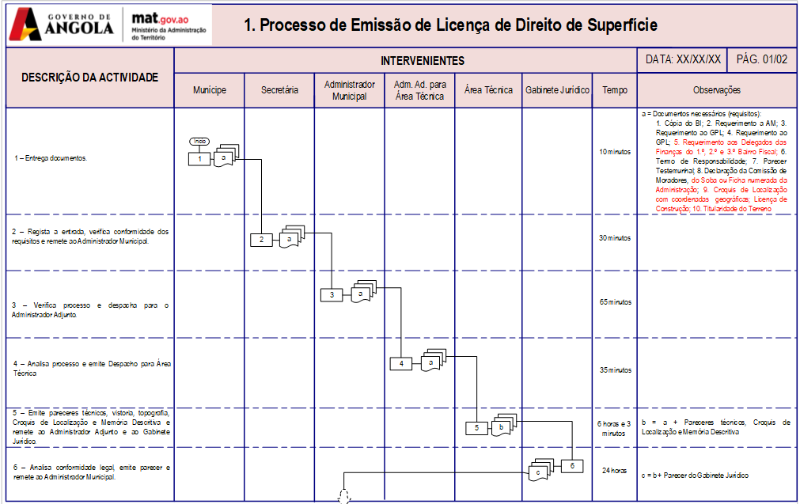
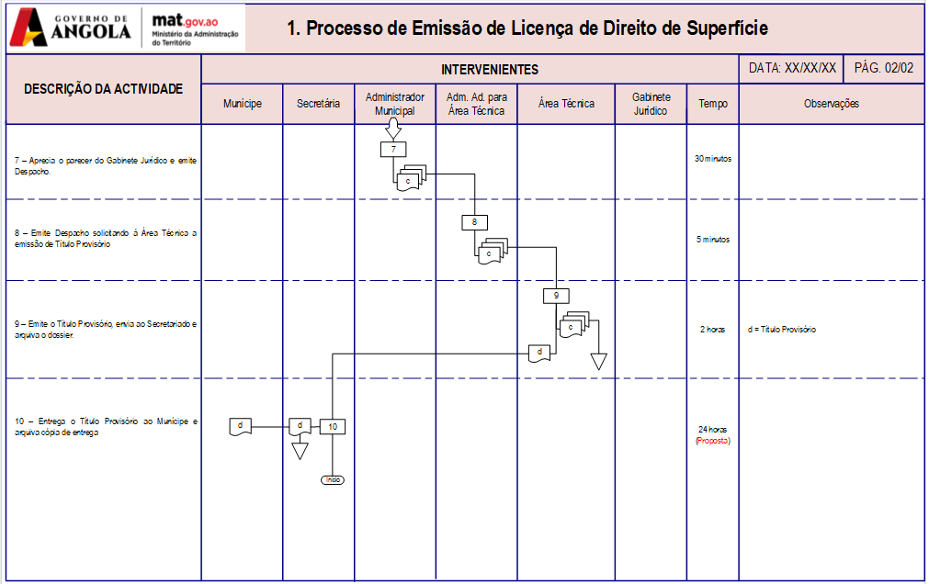

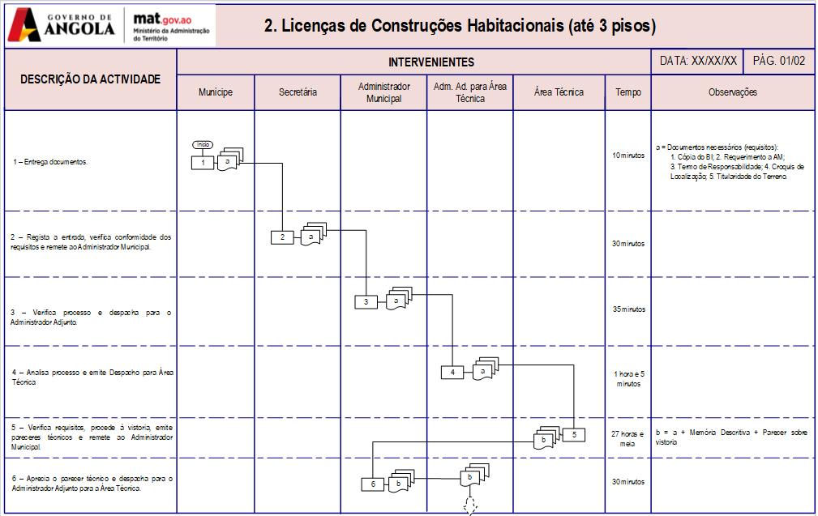
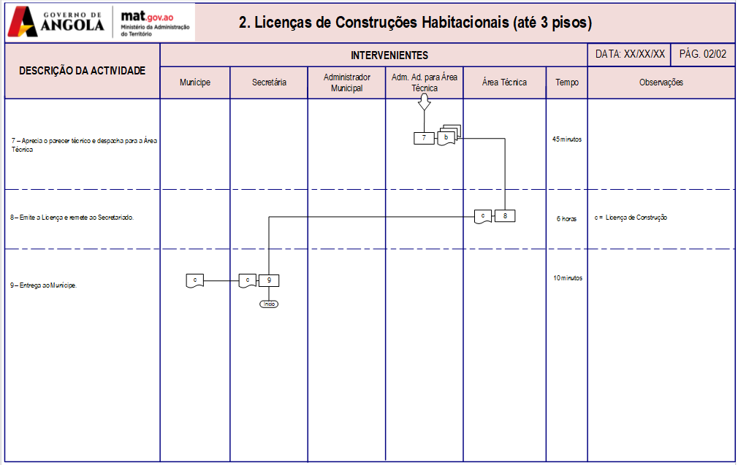
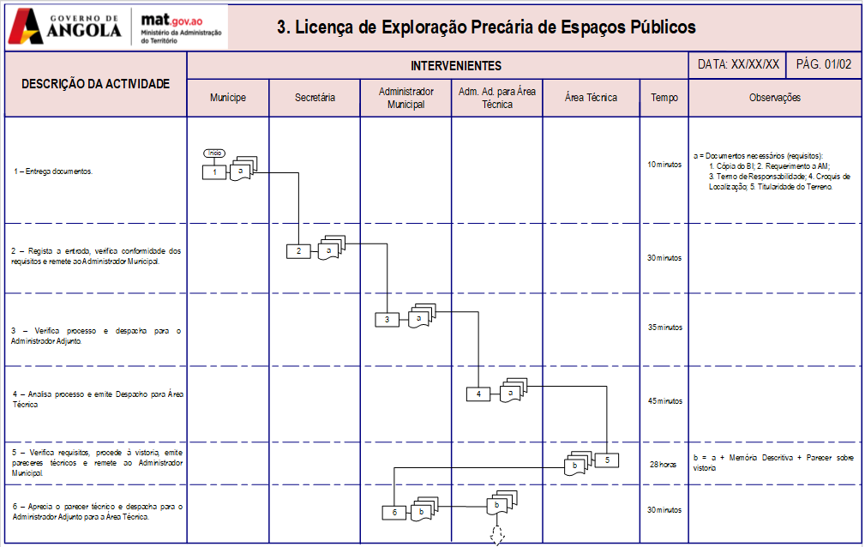
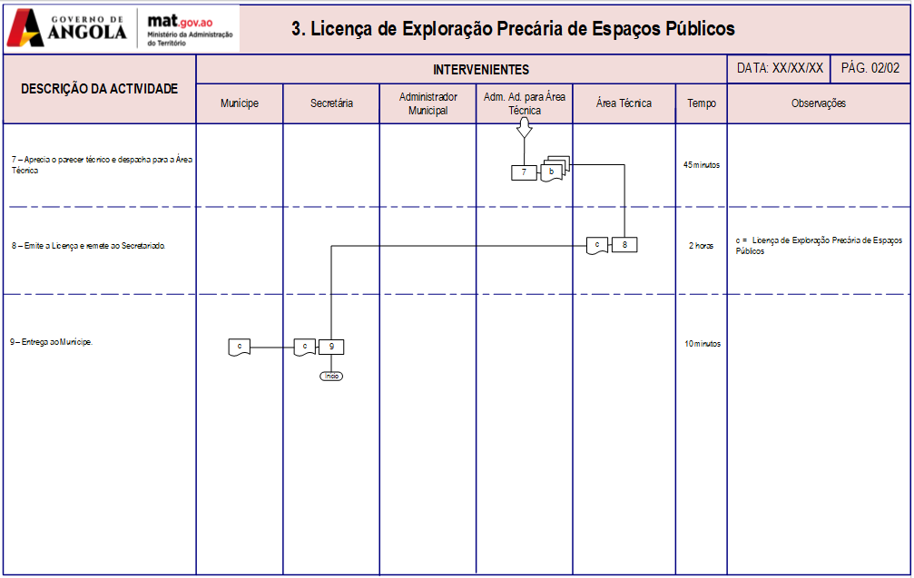
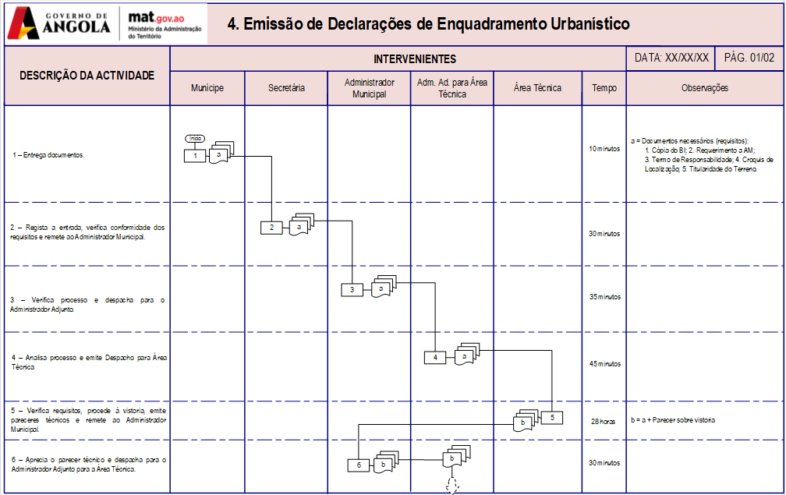
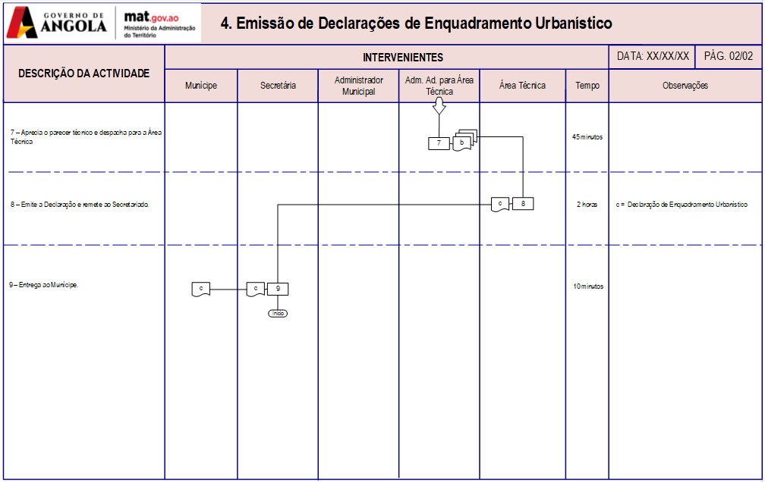
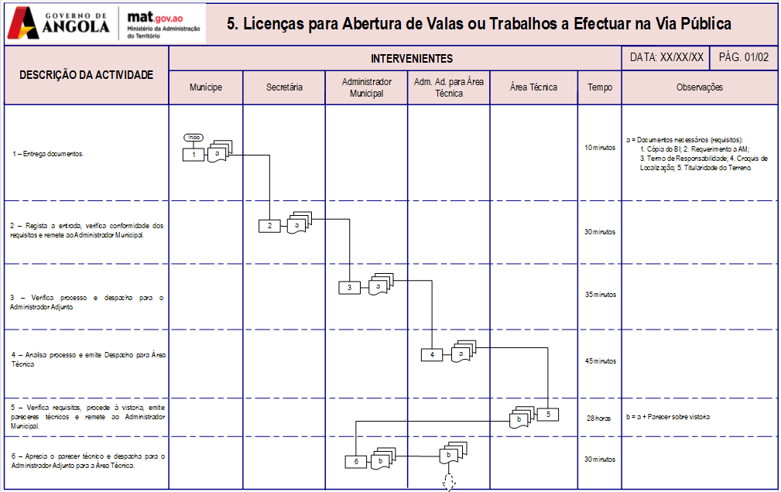
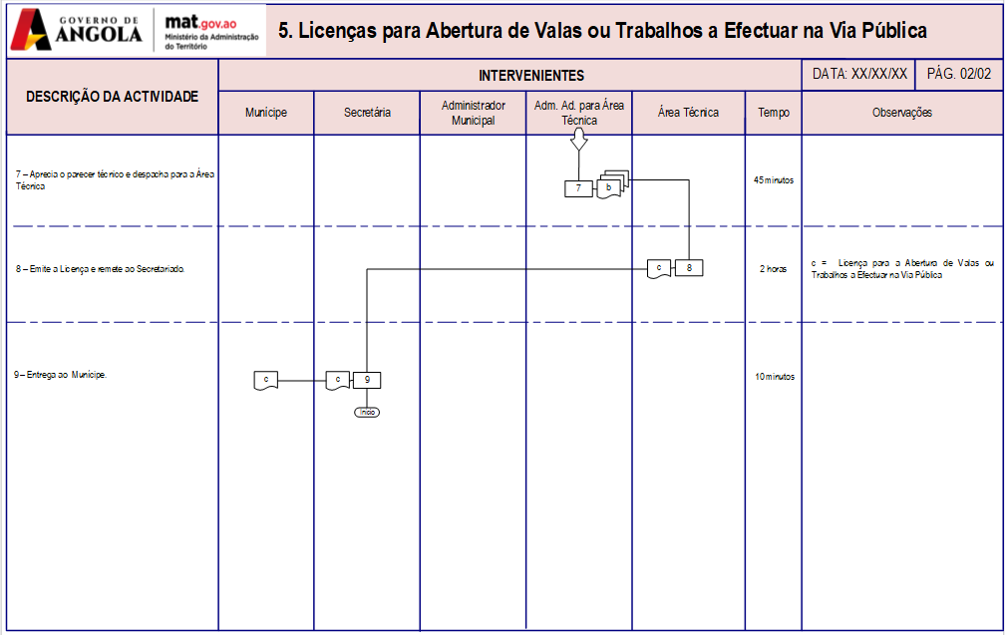
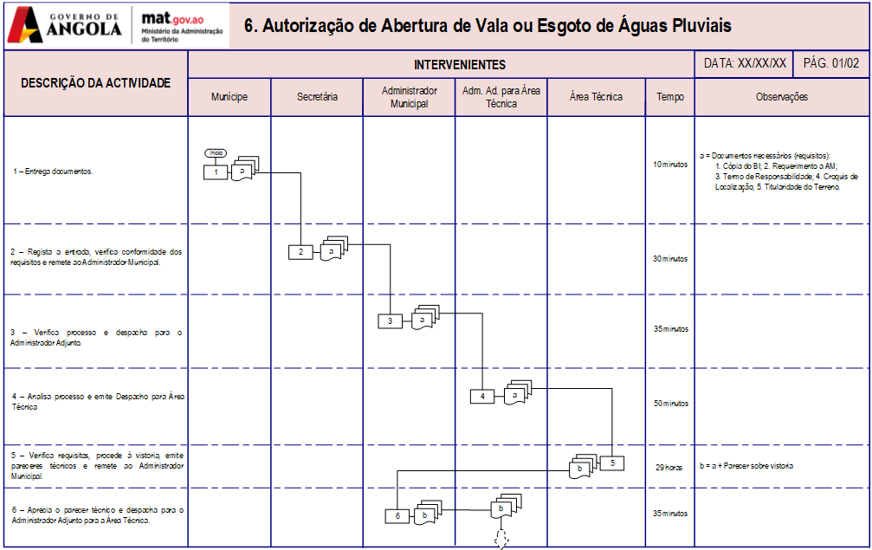
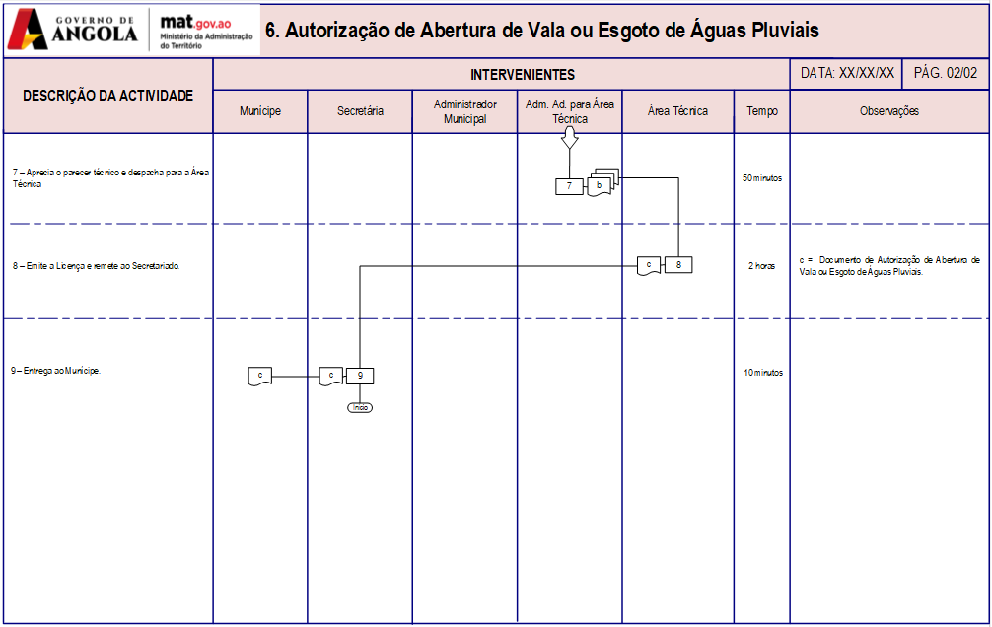
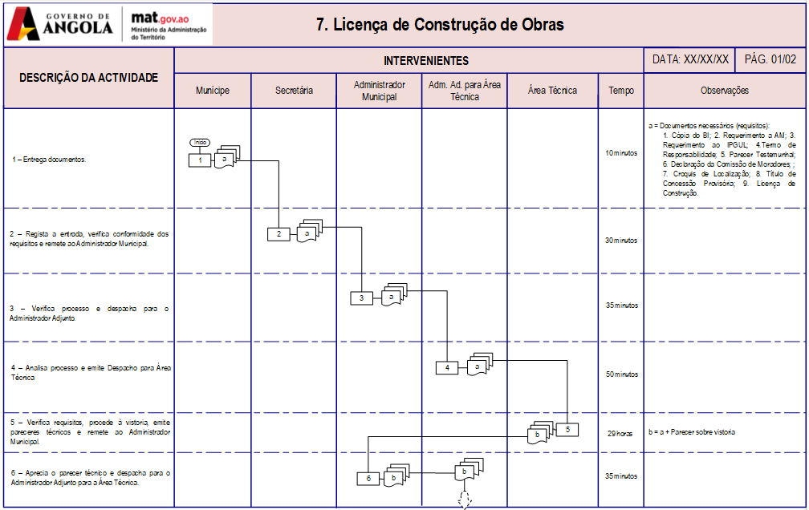
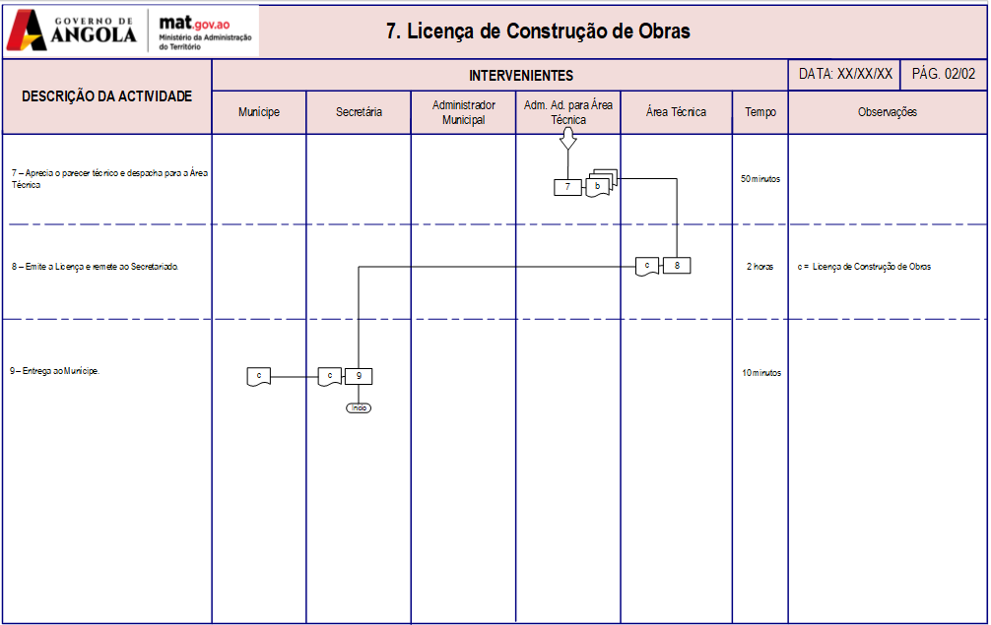

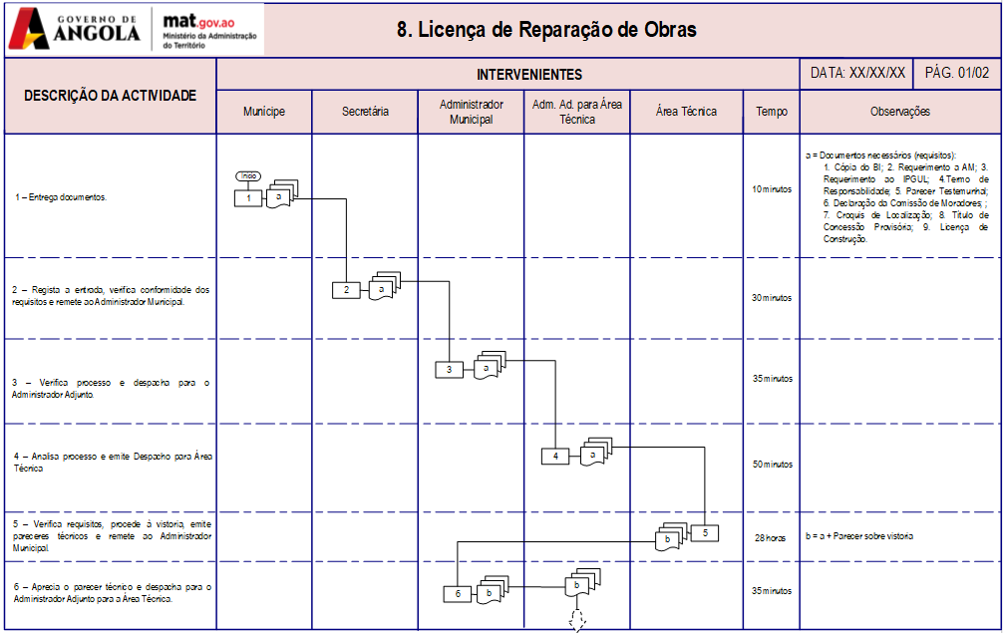
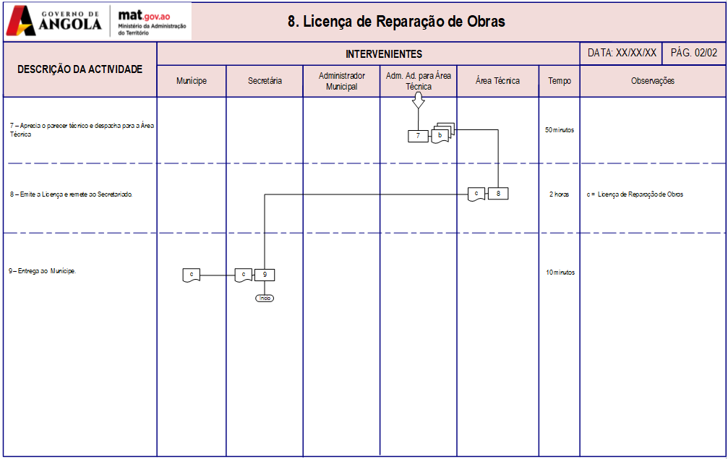

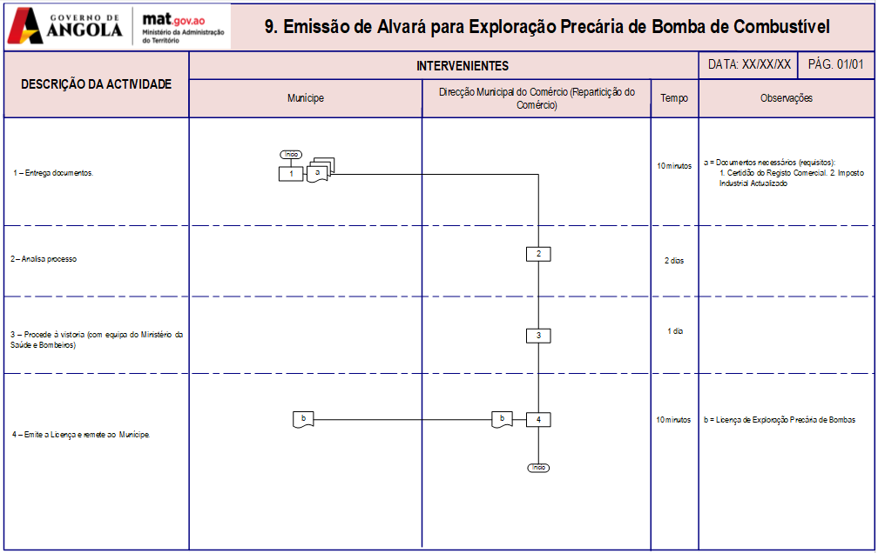
    - MODELOS

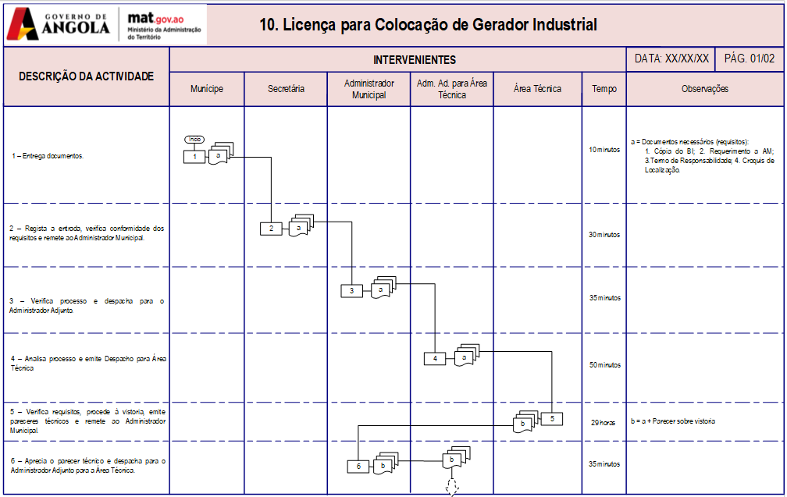
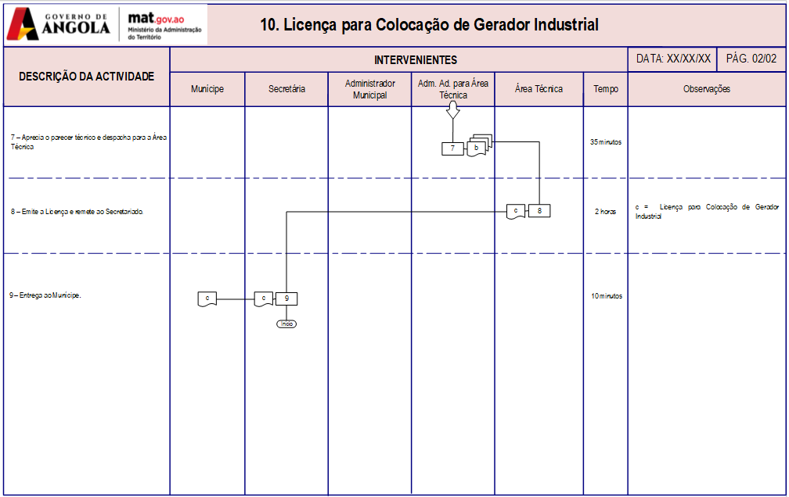
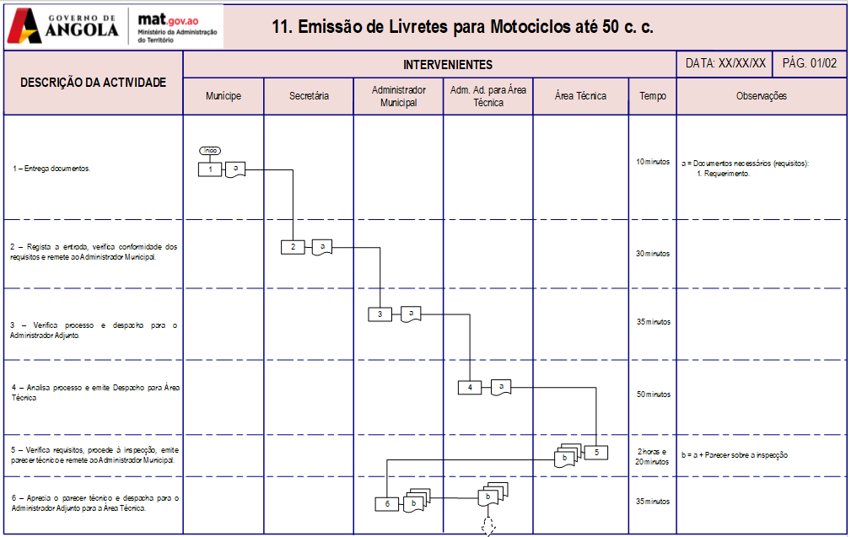

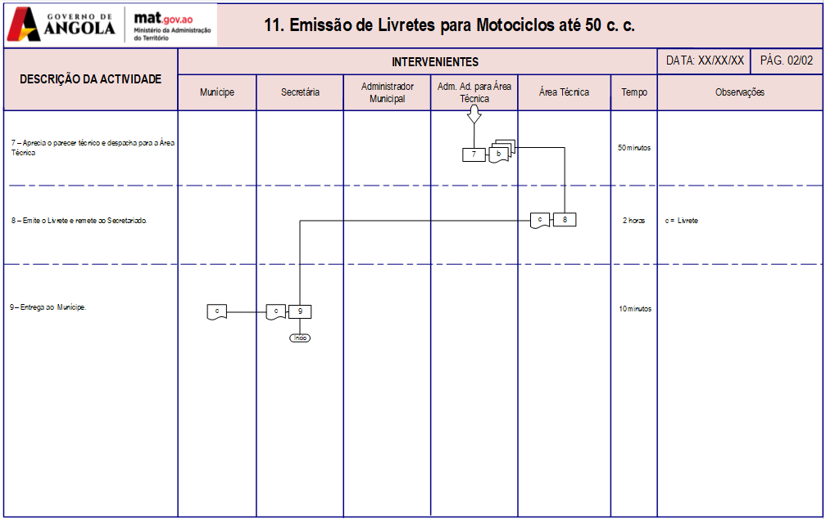

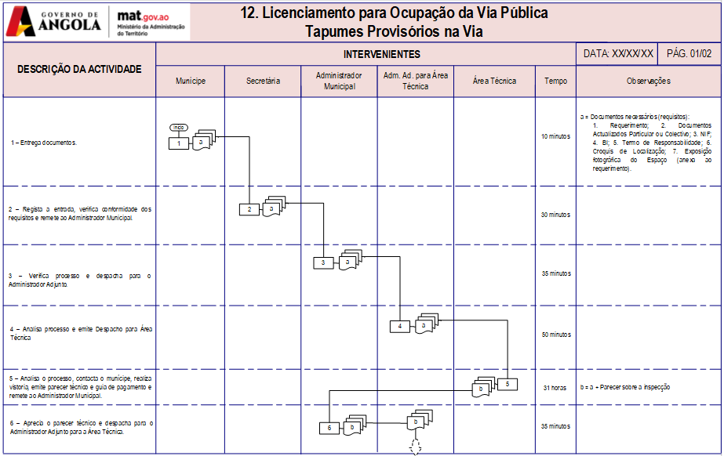

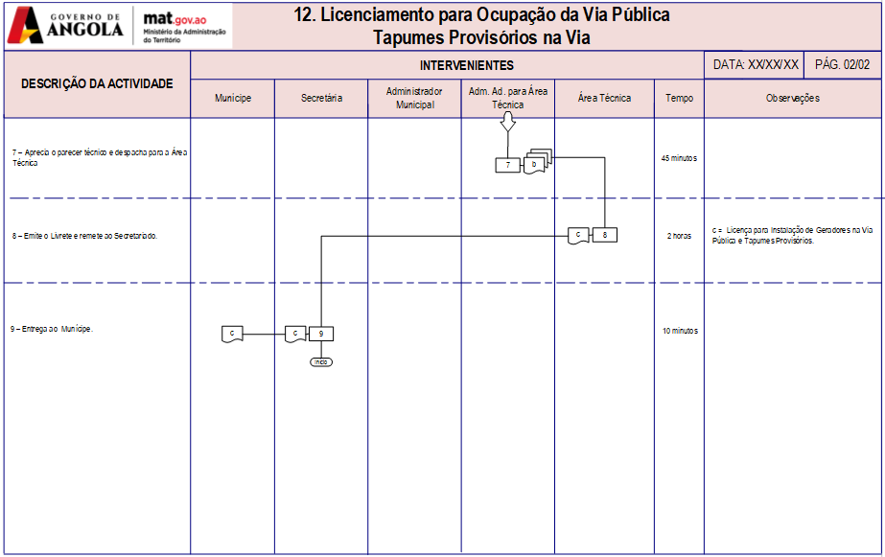

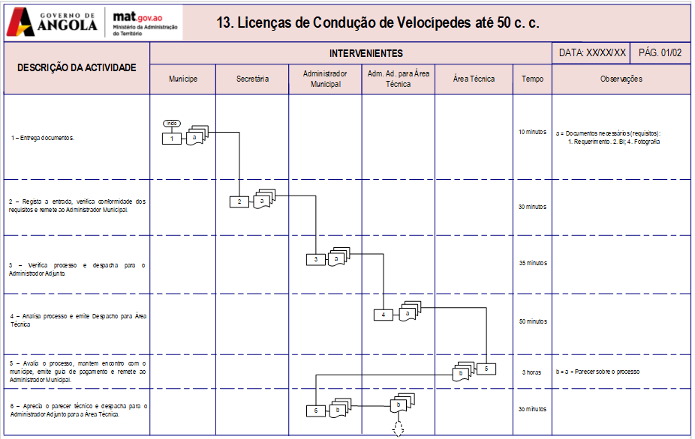

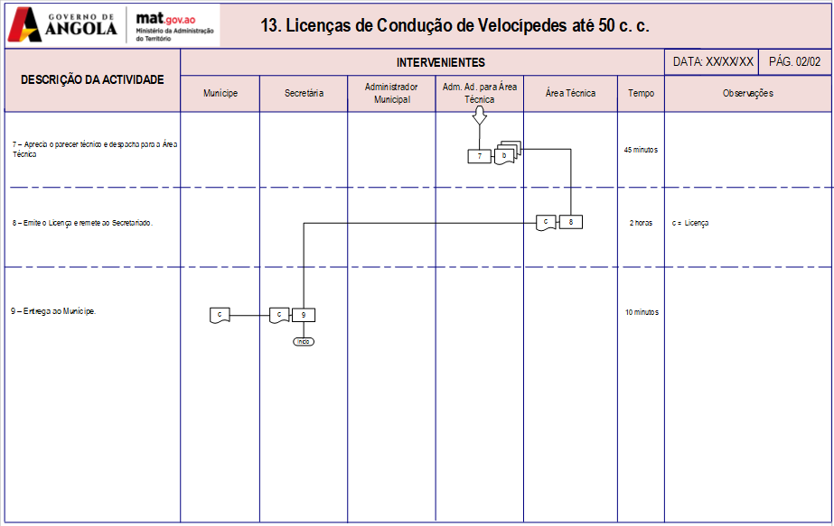
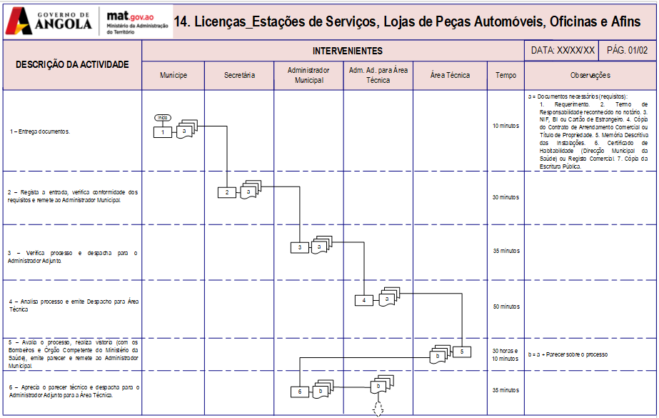

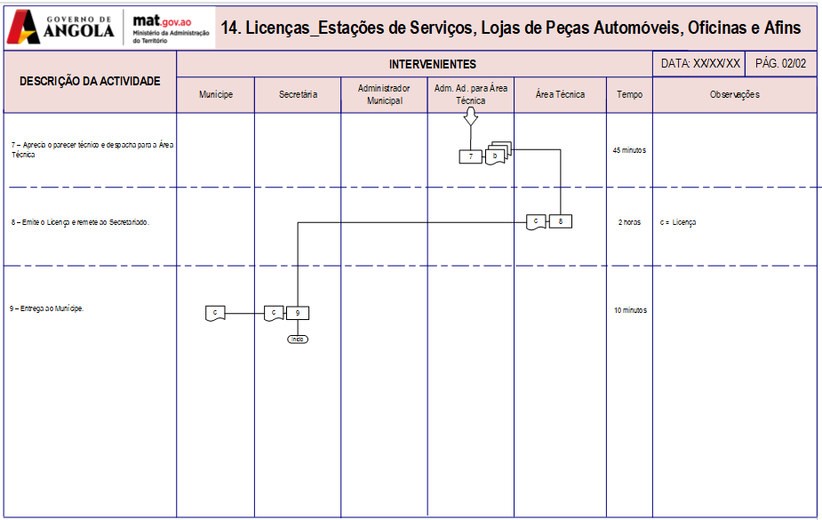

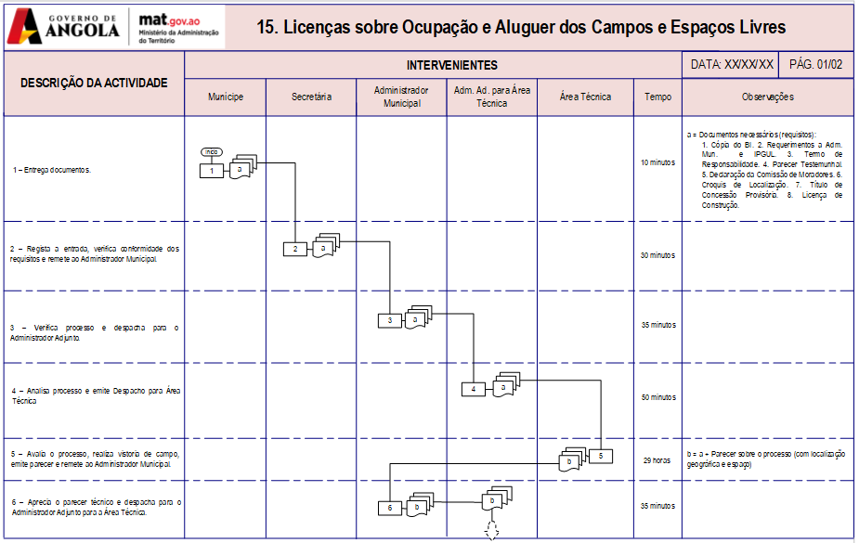
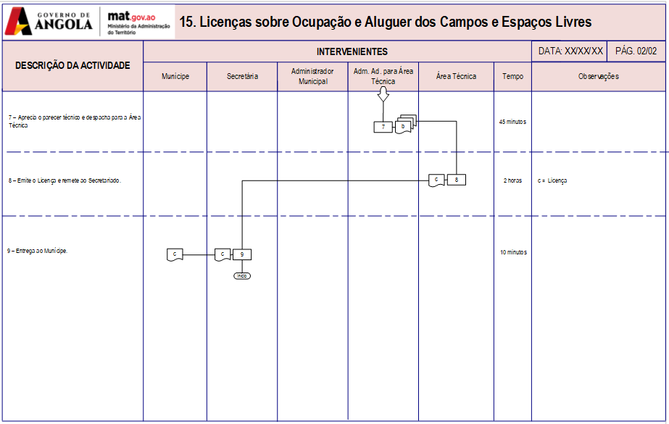

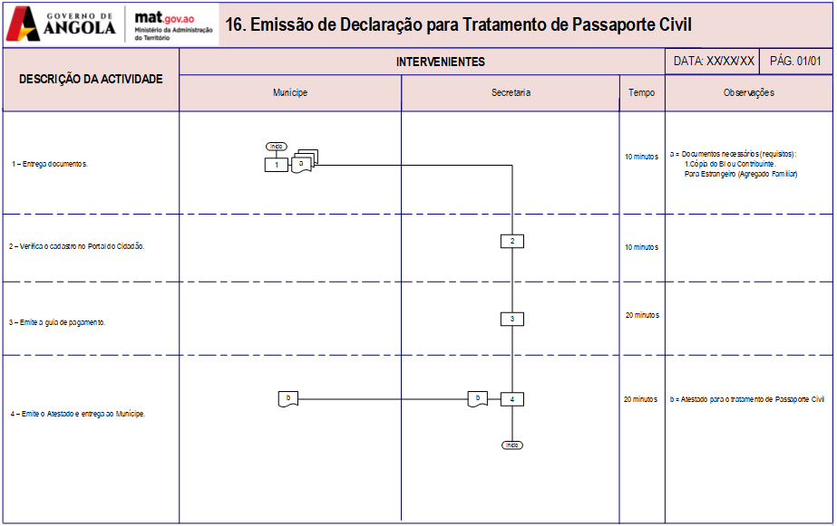

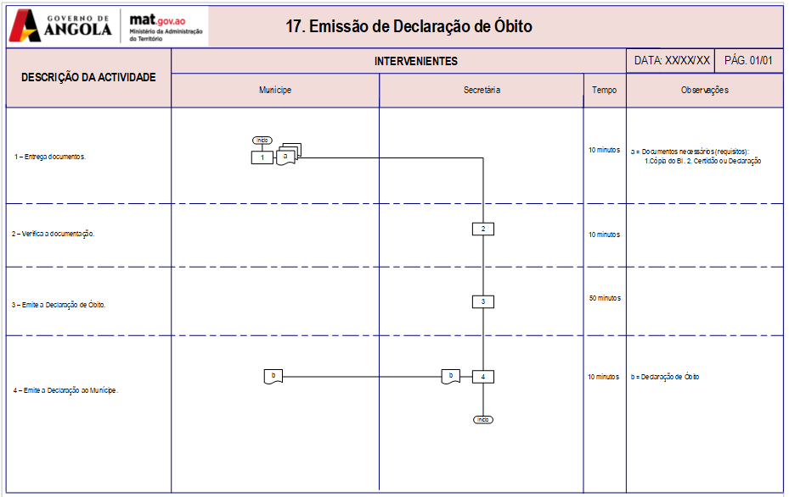

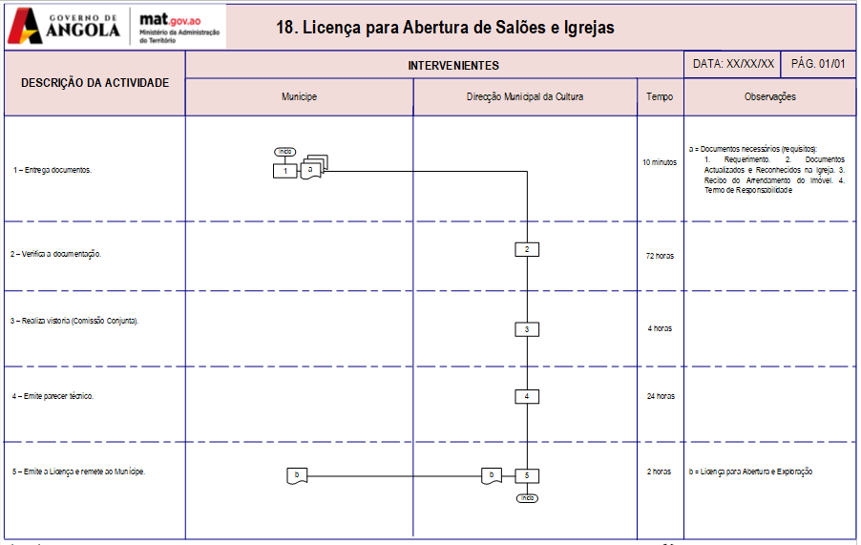

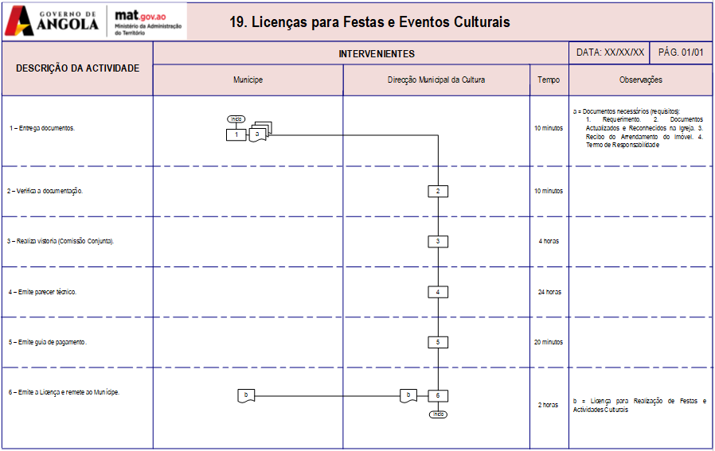

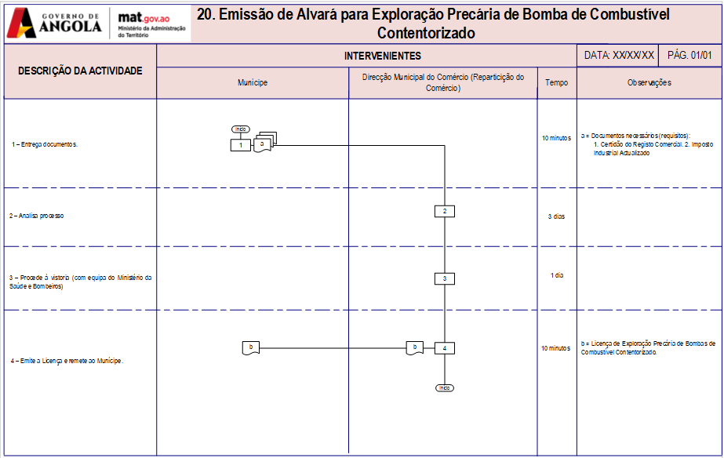

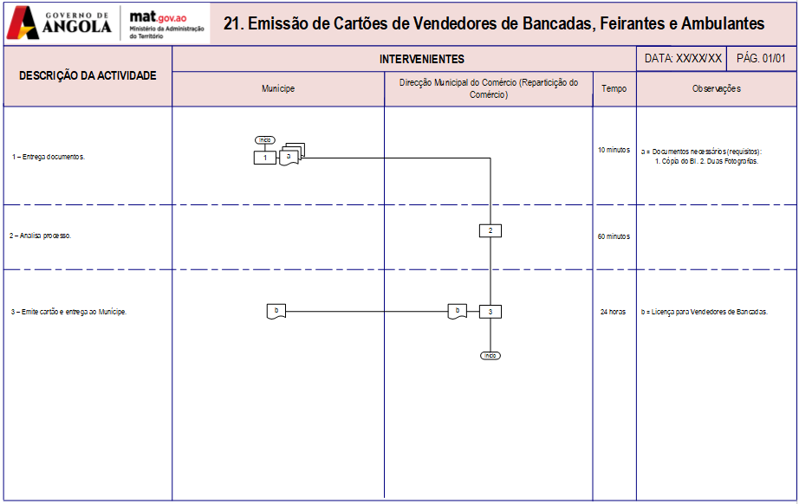

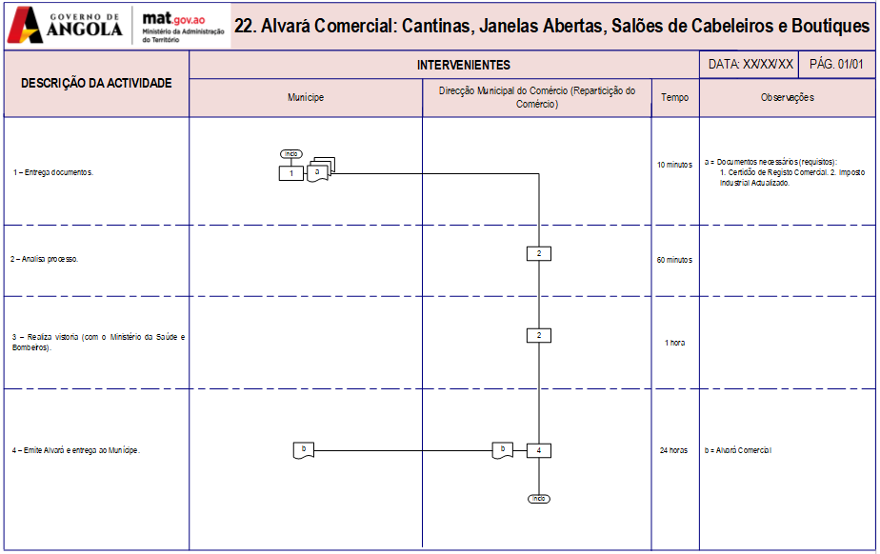

O presente organograma, configura a estrutura orgânica dos Municípios de Tipo A, sendo que, os organogramas dos Municípios de Tipo B, C e D possuem modelos diferenciados, conforme previsto no Anexo III, IV, V e VI, todos do Decreto Presidencial n.º 202/19, de 25 de Junho, e, nos Estatutos Orgânicos das respectivas Administrações Municipais.

